БАКАЛАВРСЬКА РОБОТА

БР. ІП - 11.00.00.000 ПЗ
Група ІП-21-1
Дмитрик Володимир
2025

Консультанти:ДРБ. ІП - 43.00.00.000 ПЗ

Група ІП-19-1
Білоган Віталій Ігорович
2022

Консультанти:ДРБ. ІП - 43.00.00.000 ПЗ

Група ІП-19-1
Білоган Віталій Ігорович
2024

Консультанти:ДРБ. ІП - 43.00.00.000 ПЗ

Група ІП-19-1
Білоган Віталій Ігорович
2022

Консультанти:ДИПЛОМНА РОБОТА БАКАЛАВРА

ДРБ. ІП - 44.00.00.000 ПЗ

Група ІП-20-3
Шарамайлюк Ростислав
2024

Консультанти:ДРБ. ІП - 43.00.00.000 ПЗ

Група ІП-19-1
Білоган Віталій Ігорович
2022

Консультанти:ДРБ. ІП - 43.00.00.000 ПЗ

Група ІП-19-1
Білоган Віталій Ігорович
2024

Консультанти:ДРБ. ІП - 43.00.00.000 ПЗ

Група ІП-19-1
Білоган Віталій Ігорович
2022

Консультанти:

з питань нормоконтролю

асистент_________ /М.М. Піх/
(посада) (підпис) (дата)(розшифровка підпису)

Студент

Консультанти:ДИПЛОМНА РОБОТА БАКАЛАВРА

ДРБ. ІП - 44.00.00.000 ПЗ

Група ІП-20-3
Шарамайлюк Ростислав
2024

Консультанти:ДРБ. ІП - 43.00.00.000 ПЗ

Група ІП-19-1
Білоган Віталій Ігорович
2022

Консультанти:ДРБ. ІП - 43.00.00.000 ПЗ

Група ІП-19-1
Білоган Віталій Ігорович
2024

Консультанти:ДРБ. ІП - 43.00.00.000 ПЗ

Група ІП-19-1
Білоган Віталій Ігорович
2022

Консультанти:ДИПЛОМНА РОБОТА БАКАЛАВРА

ДРБ. ІП - 44.00.00.000 ПЗ

Група ІП-20-3
Шарамайлюк Ростислав
2024

Консультанти:ДРБ. ІП - 43.00.00.000 ПЗ

Група ІП-19-1
Білоган Віталій Ігорович
2022

Консультанти:ДРБ. ІП - 43.00.00.000 ПЗ

Група ІП-19-1
Білоган Віталій Ігорович
2024

Консультанти:ДРБ. ІП - 43.00.00.000 ПЗ

Група ІП-19-1
Білоган Віталій Ігорович
2022

Івано-Франківський національний технічний університет нафти і газу
Інститут інформаційних технологій
Кафедра інженерії програмного забезпечення

Дмитрик Володимир Володимирович

(прізвище, ім’я, по батькові)

УДК 004.942
(індекс)

БАКАЛАВРСЬКА РОБОТА

Аналіз програмних мов для побудови квантових обчислень
(назва роботи)

Інженерія програмного забезпечення

( назва освітньої програми)

121– Інженерія програмного забезпечення

(шифр і назва спеціальності)

Робота містить результати власних досліджень, використання ідей, результатів і текстів інших авторів мають посилання на відповідне джерело:

Здобувач освітнього ступеня _____________Дмитрик В.В._ ___________
(підпис, ініціали та прізвище здобувача)

Науковий керівник _____Пасєка Надія Мирославівна, к.т.н., доцент_________
(підпис, прізвище, ім’я, по батькові, науковий ступінь, вчене звання керівника)

Допущено до захисту
Завідувач кафедри

_доц._____________Бандура В.В.__
(посада) (підпис) (дата) (ініціали та прізвище)

Івано-Франківськ – 2025

Івано-Франківський національний технічний університет нафти і газу
Інститут, факультет інформаційних технологій _
Кафедра інженерії програмного забезпечення _
Ступінь вищої освіти бакалавр______________________________________________
Спеціальність 121 – Інженерія програмного забезпечення _

ЗАТВЕРДЖУЮ:
Зав. кафедрою ІПЗ
доцент. В.В. Бандура
“ ____ ” ________________202 р.

ЗАВДАННЯ
НА БАКАЛАВРСЬКУ РОБОТУ СТУДЕНТОВІ
Дмитрик Володимир Володимирович
(прізвище, ім’я, по-батькові)
1. Тема проекту (роботи) "Аналіз програмних мов для побудови квантових обчислень"__________________________________________________________________
керівник проекту (роботи) к.т.н., доцент Пасєка Надія Мирославівна_______________________
затверджені наказом вищого навчального закладу від “ 28_ ” _квітня 2025 р. № ___264/7____
2. Строк подання студентом проекту (роботи) 10 червня 2025 р.
3. Вихідні дані до проекту (роботи) Результати і матеріали отримані під час проходження переддипломної практики
4. Зміст розрахунково - пояснювальної записки(перелік питань, які потрібно розробити)
1 Квантові мови програмування
2 Квантові обчислення: від апаратного до програмного забезпечення
3 Експериментальні результати застосування квантових мов

5. Перелік графічного матеріалу (з точним зазначенням обов’язкових креслень)
1. Еволюція мов квантового програмування (рис. 1.1:,ст.16)
2. Джозефсонівський перехід, реалізований за допомогою двох надпровідних тонких плівок, розділених ізоляційним шаром, що дозволяє тунелювати дискретні заряди через бар’єр. (рис 2.1, ст. 31).
3. Квантова схема візуалізується в «латексному» виході. (рис 2.3, ст. 34).
4. Гістограма результатів даних параметризованої схеми (рис. 2.9, ст. 42)
5. Основна квантова мова учасників і для чого вони її використовують (рис. 3.4, ст.51).

6. Консультанти розділів проекту (роботи)

Розділ | Консультант | Підпис, дата
Розділ | Консультант | Завдання  видав | Завдання прийняв

2. Дата видачі завдання 10 травня 2025 р.

Керівник ___________________________
(підпис)

Завдання прийняв до виконання ____ ______________
(підпис)

КАЛЕНДАРНИЙ ПЛАН

№  з/п | Назва етапів дипломного проекту (роботи) | Строк виконання  етапів проекту | Примітка
1 | Визначення та обгрунтування теми роботи | 15.02.2025 | виконано
2 | Огляд існуючих концепцій, рішень та сервісів в даній області | 25.02.2025 | виконано
3 | Побудова моделі або алгоритму власного рішення | 15.03.2025 | виконано
4 | Документування реалізації власного оригінального рішення вибраними засобами | 25.04.2025 | виконано
5 | Оформлення пояснювальної записки бакалаврської роботи | 10.06.2025 | виконано

Студент ___________________
(підпис)

Керівник роботи ___________________
(підпис)

АНОТАЦІЯ

Бакалаврська робота містить 59 сторінки, 12 рисунків, 2 таблиці, список використаних джерел із 20 найменування
Метою роботи є проаналізувати сучасні квантові мови програмування, дослідити їх технічні та функціональні особливості, визначити ефективність їх застосування у різних сценаріях та з'ясувати уподобання користувачів щодо цих мов.
Об'єкт дослідження: Квантові мови програмування.
Предмет дослідження: Особливості імперативних і функціональних квантових мов програмування, їх програмне забезпечення, а також практичне застосування та користувацькі вподобання щодо цих мов.
Результати дослідження: розвиток даного напряму потребує як технічного вдосконалення моделей, так і створення нормативно-етичної бази для безпечного використання ШІ в розробці програмного забезпечення.
В першому розділі було здійснено аналіз мов квантового програмування.
В другому розділі наведено інструменти для створення квантової схеми в кожному програмному забезпеченні, запуску їх на симуляторі чи реальному квантовому пристрої, якщо вони є, і перегляду результатів даних.
В третьому розділі описано результат дослідження, практики використання квантових мов, приклади сценаріїв, та проведено аналіз користувачі щодо їх вподобань у квантових мовах.
Висновок: Результати дослідження підтверджують те, що вибір мови реалізації програмного продукту має суттєвий вплив на типові вектори атак і складність виявлення вразливостей.

КЛЮЧОВІ СЛОВА: КВАНТОВЕ ПРОГРАМУВАННЯ, КВАНТОВІ ПРОГРАМИ, МОВИ ПРОГРАМУВАННЯ, КОМПІЛЯТОР, ПРОГРАМНЕ ЗАБЕЗПЕЧЕННЯ, КУБІТИ.

ABSTRACT

The bachelor's thesis contains 59 pages, 12 figures, 2 tables, a list of used sources with 20 names
The purpose of the work is to analyze modern quantum programming languages, investigate their technical and functional features, determine the effectiveness of their application in various scenarios and find out the preferences of users regarding these languages.
Object of research: Quantum programming languages.
Subject of research: Features of imperative and functional quantum programming languages, their software, as well as practical application and user preferences regarding these languages.
Research results: the development of this direction requires both technical improvement of models and the creation of a regulatory and ethical framework for the safe use of AI in software development.
The first section analyzed quantum programming languages.
The second section provides tools for creating a quantum scheme in each software, running them on a simulator or real quantum device, if available, and viewing data results.
The third section describes the results of the study, the practices of using quantum languages, examples of scenarios, and an analysis of users' preferences in quantum languages.
Conclusion: The results of the study confirm that the choice of language for implementing a software product has a significant impact on typical attack vectors and the complexity of detecting vulnerabilities.

KEYWORDS: QUANTUM PROGRAMMING, QUANTUM PROGRAMS, PROGRAMMING LANGUAGES, COMPILER, SOFTWARE, QUBITS.

ПЕРЕЛІК УМОВНИХ ПОЗНАЧЕНЬ, СИМВОЛІВ, ОДИНИЦЬ, СКОРОЧЕНЬ І ТЕРМІНІВ

QDK- Quantum Development Kit
QPAlg - -Quantum Process Algebra
CQP - Communicating Quantum Processes
QHAL — це апаратний рівень абстракції для квантових комп’ютерів,
SDK - Ocean software development kit
NISQ - квантові комп’ютери із шумовим проміжним масштабом
QASM - Quantum Macro Assembler
LLM - великі мовні моделі

ЗМIСТ
Змн.

Змн.

Змн.

Змн.
Арк.

Арк.

Арк.

Арк.
№ докум.

№ докум.

№ докум.

№ докум.
Підпис

Підпис

Підпис

Підпис
Дата

Дата

Дата

Дата
Арк.

Арк.

Арк.

Арк.
6

6

6

6
ДРБ.ІП – 11.00.00.000 ПЗ
Розроб.

Розроб.

Розроб.

Розроб.
Дмитрик В.В.
Перевір.

Перевір.

Перевір.

Перевір.
Пасєка Н.М.
Реценз.

Реценз.

Реценз.

Реценз.

Н. Контр.

Н. Контр.

Н. Контр.

Н. Контр.
Піх М.М.

Піх М.М.

Піх М.М.

Піх М.М.

Затверд.

Затверд.

Затверд.

Затверд.
Бандура В. В,

Бандура В. В,

Бандура В. В,

Бандура В. В,
Аналіз програмних мов для побудови квантових обчислень
Літ.

Літ.

Літ.

Літ.
Акрушів

Акрушів

Акрушів

Акрушів

ІФНТУНГ ІП-21-1

ІФНТУНГ ІП-20-3

ІФНТУНГ ІП-20-3

ІФНТУНГ ІП-20-3

ПЕРЕЛІК УМОВНИХ ПОЗНАЧЕНЬ, СИМВОЛІВ, ОДИНИЦЬ, СКОРОЧЕНЬ І ТЕРМІНІВ ………………………………………………….….7
ВСТУП ...................................................................................................................... 8
РОЗДІЛ 1. КВАНТОВІ МОВИ ПРОГРАМУВАННЯ ..................................... 13
1.1. Мови квантового програмування .............................................................. 17
1.2. Імперативні квантові мови програмування ............................................... 15
1.3. Функціональні квантові мови програмування ............................................... 21
1.4 Висновки по розділу……………………………………………………………28
РОЗДІЛ 2. КВАНТОВІ ОБЧИСЛЕННЯ: ВІД АПАРАТНОГО ДО ПРОГРАМНОГО ЗАБЕЗПЕЧЕННЯ .......................................................... 30
2.1. Квантова техніка: надпровідні кубіти ....................................................... 30
2.2. Програмне забезпечення Quantum: Qiskit і Cirq ............................................ 33
2.3 Висновки по розділу……………………………………………………………43
РОЗДІЛ 3. ЕКСПЕРИМЕНТАЛЬНІ РЕЗУЛЬТАТИ ЗАСТОСУВАННЯ КВАНТОВИХ МОВ ..................................................................................... 45
3.1. Результати дослідження практик використання квантових мов ............... 45
3.2. Аналіз вподобань користувачів щодо квантових мов програмування ….... 48
3.3. Використання квантових мов програмування: прикладні сценарії ............ 51
3.4 Висновки по розділу……………………………………………………………57
ВИСНОВКИ ........................................................................................................... 58
СПИСОК ВИКОРИСТАНИХ ДЖЕРЕЛ……………………………………….59

ВСТУП

Актуальність теми зумовлена необхідністю у квантові обчислення використовують принципи квантової механіки, такі як суперпозиція та заплутаність, для вирішення складних проблем, практично нерозв’язних у класичних обчисленнях [1]. Наприклад, квантові обчислення мають потенціал для вирішення обчислювальних проблем у таких дослідницьких галузях, як криптографія [2], обчислювальна фізика [3] та машинне навчання [4], які раніше були недосяжними через обчислювальні обмеження [5]. На відміну від класичних комп’ютерів, які використовують біти для представлення 0 і 1, квантові комп’ютери використовують кубіти (фундаментальна одиниця квантової * Автор-кореспондент інформація), які можуть існувати в суперпозиції станів, що дозволяє їм представляти кілька значень одночасно і, отже, виконувати певні обчислення набагато швидше, ніж класичні аналоги [6, 7].
Щоб використати весь потенціал квантових обчислень, виникає явна потреба в мовах квантового програмування. Ці мови створюють міст між теоретичними квантовими концепціями та практичними реалізаціями квантових обчислень, дозволяючи дослідникам і розробникам виражати квантові алгоритми у спосіб, який узгоджується з унікальними принципами квантової механіки. Деякі квантові мови приймають форму спеціальних ¬мов програмування, наприклад, OpenQASM [8] або Q# [9], аналогічних своїм класичним аналогам. Навпаки, інші проявляються як бібліотеки, розроблені на основі визнаних класичних мов програмування, таких як Python, наприклад, бібліотека Cirq [10], розроблена Google, і бібліотека Qiskit [11], розроблена IBM. За останні 25 років було запропоновано принаймні 37 квантових мов. Цілком ймовірно, що багато інших знаходяться в стадії розробки, враховуючи швидкий розвиток галузі квантових обчислень. Ця кількість мов привертає увагу до подальшого дослідження використання квантових мов у різних вимірах. Таке дослідження могло б дати всебічне уявлення про вплив, потенціал, виклики та можливості квантових мов. Ці знання можуть покращити
дизайн мови, досвід користувача, освітні ресурси та ширшу екосистему квантових технологій. Таким чином, ця стаття проливає світло на використання 37 квантових мов і висуває кілька дослідницьких запитань, які мають на меті • Допомогти зрозуміти, хто використовує квантові мови та взаємозв’язок між демографічними факторами, ¬досвідом програмування, освітою та знаннями квантової фізики. Забезпечити всебічний погляд на вподобання, проблеми та мотивацію учасників, пов’язані з квантовими мовами. Вивчаючи ці аспекти, дослідники можуть отримати уявлення про ширші тенденції та динаміку в спільноті квантового програмування, зрештою сприяючи розроб ці кращих інструментів, ресурсів і стратегій для учнів і практиків. Щоб заглибитися в практики, переваги та потреби тестування програм, написаних квантовими мовами. Досліджуючи ці аспекти, дослідники можуть отримати уявлення про виклики, з якими стикаються програмісти, інструменти, які вони вважають цінними або яких бракує, а також ширші стратегії для підвищення надійності та правильності квантового програмування. Дослідити погляди користувачів на різноманітність квантових мов і потенційну потребу в нових мовах. Розуміння цих точок зору може пролити світло на сприйняті прогалини, уподобання та мотивацію, пов’язану з поширенням мови в області квантових обчислень.
Метою роботи є дослідження квантових мов програмування, аналіз їх функціональних можливостей, технічної реалізації, а також оцінка ефективності їх практичного застосування.
Для досягнення поставленої мети в роботі необхідно вирішити наступні завдання: Провести аналіз існуючих квантових мов програмування та здійснити їх класифікацію за типами (імперативні, функціональні тощо). Дослідити особливості імперативних та функціональних підходів у квантовому програмуванні. Вивчити апаратне забезпечення, яке використовується для реалізації квантових обчислень, зокрема технологію надпровідних кубітів. Ознайомитись із програмними средами для квантового програмування, такими як Qiskit та Cirq, та провести їх порівняльний аналіз. Провести експериментальні дослідження з використанням квантових мов програмування для розв'язання прикладних завдань. Проаналізувати результати досліджень практик використання квантових мов та уподобань користувачів. Сформулювати висновки щодо перспектив розвитку квантових мов програмування та доцільності їх використання у різних прикладних сценаріях.
Об’єктом є квантові мови програмування.
Предметом є особливості імперативних і функціональних квантових мов програмування, їх програмне забезпечення, а також практичне застосування та користувацькі вподобання щодо цих мов.
Методи дослідження - аналіз наукових джерел— для вивчення теоретичних засад квантового програмування та систематизації існуючих мов, а також порівняльний метод моделювання, експериментальний метод, метод опитування, статистичний аналіз.
Бакалаврська робота містить 59 сторінки, 12 рисунків, 3 таблиці, 3 розділи, список використаних джерел із 20 найменуванням.

РОЗДІЛ 1. КВАНТОВІ МОВИ ПРОГРАМУВАННЯ
  - Мови квантового програмування
Мови квантового програмування — це спеціалізовані системи синтаксису та правил, призначені для вираження інструкцій для квантових комп’ютерів. Ці мови дозволяють програмістам розробляти алгоритми, які використовують унікальні властивості написання коду, який маніпулює квантовими бітами (кубітами) і організовує квантові операції. Вони абстрагують основні складності квантової фізики, полегшуючи програмістам розробку квантового програмного забезпечення без заглиблення в тонкощі квантової фізики. Ці мови є ключовим інструментом для реалізації потенціалу квантових обчислень і розширення їх застосування в різних областях. У цьому розділі ми описуємо систематичне опитування, яке ми провели, щоб зібрати всі запропоновані квантові мови, а потім коротко представляємо всі квантові мови.
Систематичний огляд літератури спрямований на виявлення, оцінку та обговорення всіх існуючих досліджень, що мають відношення до конкретної сфери інтересів. Виконання систематичного огляду літератури вимагає ретельної та неупередженої стратегії пошуку, яка гарантує ретельний процес пошуку для цілей оцінки [13]. У цьому контексті ми використовували систематичну методологію, засновану на доказах. Ми ідентифікували 37 квантових мов, запропонованих дослідниками (наприклад, у наукових статтях) та/або окремими особами в сховищах програмного забезпечення з відкритим кодом. Методологія забезпечує систематичний процес відбору та оцінки з суворим і повторюваним процесом відбору досліджень, заснованих на доказах.
Ми розглянули сім джерел даних для отримання дослідницьких документів, тез, звітів і систем контролю версій, які описують або пропонують квантову мову.
• Цифрова бібліотека ACM 1, IEEE Xplore 2 і Springer Link 3, які були рекомендовані Kitchenham і Charters [13] і Petersen et al. [14] і використовується в багатьох інших систематичних дослідженнях картографування [15, 16].
• Два нещодавніх журнали з відкритим доступом про квантові обчислення: IEEE Transactions on Quantum Engineering 4 і Quantum 5.
• arXiv 6, враховуючи, що в квантових обчисленнях існує тенденція спочатку поширювати знання про arXiv, навіть якщо вони ще не були рецензовані.
• GitHub 7, враховуючи, що деякі квантові мови можуть існувати в системі контролю версій без офіційного дослідницького документа, який їх описує.
Щоб провести ретельний та ефективний пошук релевантних артефактів, необхідно використовувати відповідні терміни пошуку. Kitchenham і Charters [13] запропонували ¬точки зору населення, втручання, порівняння та результатів у цьому відношенні. Кілька систематичних оглядів літератури та картографічних досліджень широко використовували ці точки зору [17, 18, 19, 16]. У нашому контексті відповідними термінами для населення та втручання є:
• Населення: квант
• Втручання: програмування, мова
Щоб підтримувати узгодженість пошуку в семи джерелах даних, враховуючи те, що різні джерела даних мають різні інтерфейси для розширеного пошуку, пошук здійснювався із застосуванням такого загального рядка пошуку : ((квантовий) І (мова програмування АБО)) Період пошуку було визначено з квітня 1980 року (коли Пол Беніофф описав першу квантово-механічну модель комп’ютера [20]) до грудня 2021 року (коли було проведено це дослідження), щоб спробувати переконатися, що всі квантові мови були включені.
Щоб виконати пошук квантових мов, ми спочатку визначили наступні критерії включення. Артефакт розглядається (і тому включається в наше дослідження), якщо він відповідає всім критеріям.
• Артефакти (статті, звіти, сховища тощо), які представляють або
пропонують квантову мову.
• Артефакти (статті, звіти, сховища програмного забезпечення тощо),

написані англійською мовою.
Щоб забезпечити неупереджений процес анотації, два автори незалежно один від одного оцінили артефакти, використовуючи два оцінки, що відповідають критеріям включення (відповідає чи не відповідає). Пізніше вони обговорили свою оцінку, щоб дійти консенсусу. Рішення про те, чи був включений дослідницький документ, приймалося на основі назви, ключових слів, анотації та, за бажанням, часткового прочитання (наприклад, вступу та висновків) або повного прочитання, щоб відхилити будь-які запитання. Рішення про те, чи було включено сховище програмного забезпечення, приймалося на основі його опису та будь-якого файлу розмітки (наприклад, README.md). Потім для вибраних артефактів ми зібрали такі метадані:
• Рік заснування.
• Чи є він з відкритим кодом (так чи ні).
• Чи активний він (так чи ні). Мова вважається активною, якщо - є коментар або фіксація щодо його системи контролю версій за останні два роки, якщо система контролю версій є. - або є будь-які оновлення на його веб-сторінці за останні два роки, якщо такі є.
• Прізвище автора.
• Незалежно від того, чи це було вперше запропоновано вченими чи промисловцями.
• Будь то імперативна, функціональна або багатопарадигмальна мова.
Загалом ми знайшли 37 артефактів, кожен з яких описує квантову мову. У таблиці 1 перераховані квантові мови разом із зібраними метаданими. Зауважте, що стовпці без конкретної відповіді (тобто «-») означають, що ми не змогли зібрати такі метадані. У деталях, найстарішою квантовою мовою є A q , функціональна мова, запропонована Maymin [10] у 1997 році. Молодими є Ket (імперативна мова, запропонована Da Rosa та De Santiago [11]) і QHAL (багатопарадигмальна мова, запропонована Riverlane [14]), обидві у 2021 році.
Обидва доступні як проекти з відкритим кодом, але лише Ket наразі
активний. Підсумовуючи, хоча перша квантова мова була запропонована в 1996
році (28 років тому на момент написання цієї статті), 60% усіх квантових мов (22 з 37) були запропоновані між 2011 і 2021 роками.
• 26 мов із 37 (70%) доступні на GitHub як проекти з відкритим кодом, а 16 наразі активні (43%).
• 24 мови були запропоновані науковцями (65%) і 13 – промисловцями (35%).
• 15 мов характеризуються як мультипарадигмальні (41%), 14 як імперативні (38%) і 8 як функціональні (22%).
Крім того, на рисунку 1.1 показано еволюцію та коріння квантових мов з часом. Як ми бачимо, більшість квантових мов було побудовано на основі мови Python (12, 32%), за нею йдуть Haskell (7, 19%) і C++ (5, 14%). Двома популярними прикладами в Python є Cirq [10], запропонований Google, і Qiskit [11], запропонований IBM. Згідно з індексом TIOBE за 2021 рік, Python є найбільш використовуваною класичною мовою. Це може пояснити, чому більшість квантових мов засновані на Python. У наступних підрозділах ми згрупуємо квантові мови за їхнім типом (імперативна, функціональна та багатопарадигмальна), як запропоновано Sofge [11], і коротко опишемо кожну мову.
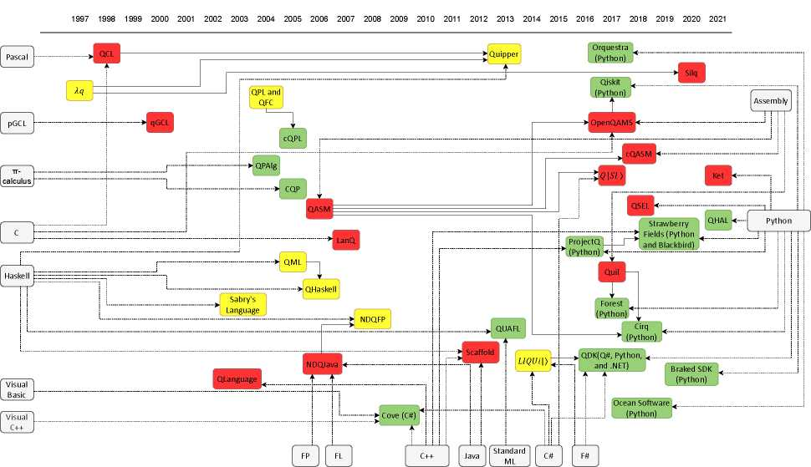
Рисунок 1.1 - Еволюція мов квантового програмування

Фонові кольори представляють тип мови програмування, тобто класичні мови забарвлені сірим, функціональні – жовтим, імперативні – червоним, а багатопарадигмні – зеленим. Крапкові стрілки представляють квантові мови, які
еволюціонують до нових квантових мов, а повні стрілки представляють квантові мови, що походять від класичних мов. Зауважте, що деякі квантові мови були створені на основі класичних мов, наприклад, Qiskit (Python), а інші синтаксично пов’язані, наприклад, Q# синтаксично пов’язана як з C#, так і з F#, але також має деякі значні відмінності.

  - Імперативні квантові мови програмування

Імперативні мови програмування — це категорія мов програмування, які надають чіткі покрокові інструкції, яких комп’ютер має виконувати. В імперативному програмуванні наголос робиться на описі того, як програма повинна виконати завдання, часто шляхом визначення послідовності операторів, які змінюють стан програми. Цей стиль програмування заснований на наданні комп’ютеру набору команд для виконання, схожих на рецепт або набір інструкцій. Типовими прикладами класичних імперативних мов є C/C++ і Java. У наступних підрозділах ми коротко опишемо імперативні квантові мови.
QCL (Quantum Computation Language) [19] була першою створеною квантовою мовою. Він був розроблений і вдосконалений Бернхардом Омером між 1998 і 2003 роками. Мова дозволяє моделювати і впроваджувати квантові алгоритми і не залежить від високорівневої архітектури комп'ютерів. Синтаксис мови базується на класичних C і Pascal і має послідовний формалізм. Серед основних функцій QCL ми можемо виділити керування потоком, функції, класичні типи даних, квантові типи даних (кубітні регістри), квантові оператори, функції для маніпулювання квантовими регістрами та керування квантовою пам’яттю, серед іншого.
QASM (Quantum Macro Assembler) [20] — це низькорівнева квантова мова, розроблена на Python для використання в квантових комп’ютерах D-Wave.
Він спрямований на створення абстракції, тому розробникам не потрібно знати конкретні деталі обладнання; розробники можуть використовувати його для високого контролю над апаратним забезпеченням або компіляторами мови високого рівня.
Silq [15] — квантова мова високого рівня, розроблена в ETH Zurich, головними особливостями якої є надійна статична система типів, присвоєння змінним, умови, загальні параметри, класичні типи, цикли, суперпозиція та інші. Він був опублікований у 2021 році, написаний мовою D і призначений для автоматичного обчислення тимчасових значень без виклику неявного вимірювання. Беттеллі представляє розширення мови C++ як модель квантової мови високого рівня [12]. Він має набір квантових примітивів і симулятор із середовищем виконання для обчислення та оптимізації квантових операцій. Мова має обробку регістрів, маніпулювання квантовими операторами (наприклад, QHadamard, QFourier, QNot і QSwap, нові оператори також можуть бути визначені за допомогою механізму класу C++) і примітивами низького рівня.
Mlnarik [16] представив у 2007 році квантову мову високого рівня під назвою LanQ. Мова має синтаксис, схожий на C, який використовується для підтвердження правильності квантових алгоритмів. Основними особливостями мови є можливість поєднання квантових і класичних обчислень, спілкування та паралельне виконання процесів.
Мова для специфікації квантових програм, qGCL [13] (Quantum Guarded Command Language), представлена ¬Сандерсом і Зуліані, була заснована на мові захищених команд Дейкстри. Він використовується для вираження квантових алгоритмів і містить ресурси для розробки «універсального» квантового комп’ютера. Він демонструє кілька особливостей, таких як виразність, простота, керуючі структури, структури даних, формальна семантика та однакова обробка спостережень. Він також містить новий тип даних із вектором зі скінченновимірного гільбертового простору.

Таблиця 1.1
Імперативні мови програмування
Ім'я | рік | Відкритий код | Активний | Академічний або промисловий | Автор | Тип
Кет [21, 22, 23] | 2021 рік | так | так | Академічний | Роза та ін. | Наказовий спосіб
QHAL [24] | 2021 рік | так | немає | Індустріальний | Riverlane | Багатопарадигмність
Silq [25, 26] | 2020 рік | так | так | Академічний | Bichsel та ін. | Наказовий спосіб
Braket SDK (Python) [27, 28] | 2020 рік | так | так | Індустріальний | Amazon | Багатопарадигмність
Полуничні поля (Python і Blackbird) [29] | 2019 рік | так | так | Індустріальний | Кіллоран та ін. (Ксанаду) | Багатопарадигмність
cQASM [30, 31] | 2018 рік | так | так | Академічний | Khammassi та ін. | Наказовий спосіб
Програмне забезпечення Ocean (Python) [32, 33]  Cirq (Python) [10, 34] | 2018 рік | так | так | Індустріальний | D-хвиля | Багатопарадигмність
 | 2018 рік | так | так | Індустріальний | Команда Google AI Quantum | Багатопарадигмність

QSEL [35] | 2018 рік | так | немає | Академічний | Бекон | Наказовий спосіб
Orquestra (Python) [36] | 2017 рік | так | так | Індустріальний | Сапата | Багатопарадигмність
Ліс (Python) [37] | 2017 рік | так | так | Індустріальний | Рігетті | Багатопарадигмність
Quil [38] | 2017 рік | так | так | Індустріальний | Сміт та ін. | Наказовий спосіб
QDK (мови Q#, Python і .NET) [39, 9, 40, 41] | 2017 рік | так | так | Індустріальний | Microsoft | Багатопарадигмність
Qskit (Python) [11, 42] | 2017 рік | так | так | Індустріальний | IBM | Багатопарадигмність
Q\SI) [43] | 2017 рік | - | - | Академічний | Дуань та ін. | Наказовий спосіб
OpenQASM [8] | 2017 рік | так | так | Індустріальний | Бішоп та ін. | Наказовий спосіб
QASM [44, 45] | 2016 рік | так | так | Академічний | Пакін | Наказовий спосіб
ProjectQ (Python) [46] | 2016 рік | так | так | Академічний | Halier та ін. | Багатопарадигмність
LIQUi\) [47, 48, 49, 50] | 2014 рік | так | немає | Індустріальний | Wecker та ін. | Функціональний
Quipper [51] | 2013 рік | так | немає | Академічний | Грін та ін. | Функціональний
КВАФЛ [52] | 2013 рік | - | - | Академічний | Лапець та ін. | Багатопарадигмність
Ешафот [53] | 2012 рік | так | так | Індустріальний | Абхарі та ін. | Наказовий спосіб
Cove (C#) [54] | 2009 рік | так | немає | Академічний | Purkeypile | Багатопарадигмність
NDQFP [55] | 2008 рік | немає | немає | Академічний | Сю та ін. | Функціональний
LanQ [56] | 2007 рік | так | немає | Академічний | Млнарик | Наказовий спосіб
QHaskell [57] | 2006 рік | - | - | Академічний | Vizzotto та ін. | Функціональний
NDQJava [58] | 2006 рік | немає | немає | Академічний | Сю та ін. | Наказовий спосіб
cQPL [59] | 2005 рік | так | немає | Академічний | Мауерер | Багатопарадигмність
QML [60] | 2005 рік | так | немає | Академічний | Альтенкірх та ін. | Функціональний
CQP [61] | 2005 рік | - | - | Академічний | Гей та ін. | Багатопарадигмність
QPAlg [62] | 2004 рік | - | - | Академічний | Jorrand та ін. | Багатопарадигмність
QPL і QFC [63] | 2004 рік | - | - | Академічний | Селінджер | Функціональний
Мова Q[64] | 2003 рік | так | немає | Академічний | Беттеллі та ін. | Наказовий спосіб
Мова Сабрі [65] | 2003 рік | - | - | Академічний | Сабрі | Функціональний
qGCL [66] | 2000 рік | - | - | Академічний | Сандерс та ін. | Наказовий спосіб
QCL [67, 68, 69] | 1998 рік | так | немає | Академічний | Омер та ін. | Наказовий спосіб
A _{q} [70] | 1996 рік | - | - | Академічний | Маймім та ін. | Функціональний
Q|SI) [23] — це середовище квантового програмування, вбудоване в мову .Net. Це розширення мови while, що включає компілятор і набір інструментів для квантових програм моделювання. Мова має оператор case на основі вимірювань і цикл while на основі вимірювань, і ці дві функції допомагають розробникам описувати великомасштабні квантові алгоритми.
OpenQASM [8] (відкрита квантова мова асемблера) — це проста мова, яка визначає різні набори вентилів за допомогою механізму визначення унітарних вентилів. Його було створено з використанням синтаксису з елементами C і
збірки та надає інструкції для квантових пристроїв. OpenQASM базується на QASM, мові, яка описує квантові схеми та використовується IBM через Qiskit, який має функціональні можливості для створення коду OpenQASM із певної квантової схеми.
Scaffold [13] — це мова програмування для вираження квантових алгоритмів, яка компілює QASM і Open-QASM. Він дуже схожий на мову C і полегшує вираження квантових алгоритмів у типах даних і операціях. Хоча Scaffold забезпечує стиль кодування, схожий на C, він також містить функції, які роблять його придатним ¬для кодування квантових алгоритмів. Основними функціями, які надає мова, є квантові та класичні типи даних (наприклад, квантові регістри, масиви, квантові структури та квантове об’єднання), квантові ворота, цикли та конструкції керування.
Мова cQASM [10, 19] (Common Quantum Assembly Language) описує прості схеми, забезпечуючи взаємодію між інструментами квантової компіляції та моделювання, а також спрямована на абстрагування деталей від технології кубітів ¬. Ця мова асемблера базується на QASM, яка виникла для визначення квантової схеми для візуалізації зображень з метою візуалізації. Визначення синтаксису також базується на QASM для стандартизації мови. Інструкції cQASM можна використовувати як вхідні дані для симулятора квантового комп’ютера або компілятора низького рівня, який генерує спеціальні апаратні інструкції, придатні для виконання цільовим квантовим комп’ютером.
Мова Quil [18] — це мова квантових інструкцій, аналогічна мові асемблера на класичних комп’ютерах ¬. Він має архітектор абстрактної машини для квантових комп’ютерів, який інструктує квантовий комп’ютер, на яких фізичних портах реалізуються певні кубіти. Quil був створений Смітом та ін. і
представив спільну квантову та класичну модель пам’яті, яку можна використовувати для багатьох квантових алгоритмів. Він має класичний зворотний зв’язок і контроль і використовується як проміжний формат, щоб бути метою компіляції для квантових мов. Основними функціями Quil є довільні квантові ворота, вимірювання кубітів і збереження вимірювань у класичній пам’яті, а також синхронізація виконання класичних і квантових алгоритмів, серед іншого.
QSEL [15] (Quantum Super Entangled Language) — квантова мова, зосереджена на суперпозиції та заплутаності. Компілятор мови був написаний на Python з моделлю, де схеми можуть створювати суперпозиції та заплутування. QSEL описує лише три команди: суперпозицію, заплутування та вимірювання.
Ket [12,13,11] — класична квантова мова високого рівня, яка забезпечує швидке навчання, розробку та тестування квантових програм за допомогою конструкцій Python з додаванням квантової специфіки. Як мова, вбудована в Python, Ket пропонує типи Python і два нових квантових типи, які реалізують посилання на масив кубітів і інший для зберігання змінних у квантовому комп’ютері. Ket надає універсальний набір квантових воріт і квантове вимірювання, яке повертає не безпосередньо результат, а майбутню змінну з обіцянкою, що значення буде доступним у разі потреби.
NDQJava [18] — квантова мова, створена в 2006 році на основі Java. Мова складається з двох частин: класичної частини, просто Java, і квантової частини, яка містить квантові компоненти (квантовий тип даних, квантову змінну, квантову декларацію та квантові вирази). NDQJava була реалізована шляхом моделювання на класичних комп'ютерах.
1.3 Функціональні квантові мови програмування
Функціональні мови програмування — це категорія мов програмування, які зосереджуються на описі того, що потрібно зробити, а не на вказівці того, як цього досягти. На відміну від імперативного програмування, яке наголошує на
наданні покрокових інструкцій, функціональне програмування дозволяє розробникам сформулювати бажаний результат і дозволити базовій системі визначити найкращий спосіб його досягнення. Прикладами класичних функціональних мов є Haskell і Prolog.
QFC і QPL — це дві функціональні квантові мови, представлені селінджером [3] у 2004 році. Основна відмінність між двома мовами
полягає в тому, що QFC використовує синтаксис на основі блок-схем, а QPL використовує текстовий синтаксис як основу. Блок-схеми QFC складаються з елементарних будівельних блоків, які мають кілька вхідних і вихідних фронтів, що представляють потік програмного керування. Цикли та рекурсія, наприклад, можуть бути представлені блоками, де одне з вихідних ребер є водночас вхідним. У QPL його синтаксичні структури представлені через текстове представлення. Обидві мови мають класичний потік керування та можуть працювати з квантовими та класичними даними з унітарними операціями та мірами, безпечно інтегрованими в мову. Немає перевірок типу під час виконання або помилок.
Альтенкірх [6] розробив функціональну квантову мову, подібну до Haskell, під назвою QML, таку ж, як QFC і QPL від Selinger. QML базується на лінійній логіці та підтримує класичні та квантові оператори, що дозволяє як даним, так і програмному контролю бути квантовими. Мова дозволяє використовувати if-then-else з класичною умовою або умовою, яка вимірює значення кубіта. Мова не підтримує дублювання квантових даних, але двом або більше змінним дозволено відноситися до однієї квантової системи.
Сабрі [15] створив функціональну модель квантового обчислення, вбудовану в Haskell для написання квантових алгоритмів. Модель Сабрі відрізняється від класичних мов програмування, де вирази можна згрупувати у вступні конструкції та конструкції виключення для зв’язків типу мови. Хоча в квантовій моделі він може мати лише конструкції віртуального виключення, оскільки елементи заплутаної структури даних не можуть бути розділені.
Лямбда-числення (d q ) були визначені для опису квантових алгоритмів,
і вони базуються на класичному лямбда-численні, представленому в 1930 році. Цей тип мови підтримує обчислювальні функції високого порядку, і вперше він був визначений для квантових обчислень у 1996 році. У 2004 році Ван Тондер [14] зробив першу ефективну спробу створити функціональну квантову мову d-числення. Ця мова використовує квантове лямбда-числення для квантових
обчислень. Він має правило підстановки змінних і схему визначення функції; як правило, будь-яка обчислювана функція може бути виражена за допомогою
мовного формалізму. Єдиний недолік - немає розмірів. У 2006 році Селінджер і Валірон [5] розробили мову d-числення, яка суперечить мові ван Тондера, підтримує вимірювання квантової програми як примітиву в мові. Тип системи розрізняється між типами, у яких значення дублюються, і тими, що ні. Ця система гарантує, що відбувається порушення принципів неклонування та видалення квантових даних. Автори повинні були побудувати алгоритм виведення типу, який може перевірити, чи можна певний термін ідентифікувати як окремий тип у типі лінійної системи, і знайти його тип.
Quipper [1] — функціональна квантова мова, опублікована в 2013 році, заснована на Haskell. Особливістю цієї мови є те, що вона підходить для програмування фізичних додатків і забезпечує мову схем високого рівня, а також оператори для маніпулювання цими схемами. Він має бібліотеки для квантових цілих чисел і арифметичних маніпуляцій з фіксованою комою. Однією з головних особливостей мови є те, що вона має всі обчислення Haskell і не залежить від будь-якого конкретного квантового обладнання.
NDQFP [5] — модульна функціональна квантова мова, створена в 2008 році, де кожна програма складається з одного або кількох модулів. Це мова з класичними та квантовими типами даних, а також є компоненти введення/виведення та визначена функція винятку. Розробка враховувала такі мови, як FP, FL, Haskell і NDQJava, але з відмінностями в огляді мов.
LIQUi) — це квантова мова, створена Microsoft для квантових обчислень. Назва розшифровується як Language-Integrated Quantum Operations і перекладає квантові алгоритми в низькорівневі машинні інструкції для
квантового пристрою. Це розширення мови F# і розроблено для моделювання складних квантових схем у різних середовищах. Мова має багато воріт, які можна перевизначати або розширювати, і три різні класи симуляторів для різного часу виконання.
QHaskell [7] — це функціональна квантова мова, реалізована в Haskell і
натхненна QML, яка дотримується парадигми «квантових даних і керування». Мова має синтаксис для обробки потенційно заплутаних квантових даних на
основі нотації зі стрілками Хаскелла. Він має правила типізації QML із системою типів, яка базується на лінійній логіці для керування використанням квантових змінних.
Мова програмування може бути описана як мультипарадигмальна, якщо вона підтримує більше ніж одну різну ¬парадигму програмування. Мета мови, яка є мультипарадигмою, полягає в тому, щоб запропонувати розробникам кілька різних парадигм на одній мові, у якій вони можуть вільно змішувати парадигми, що робить можливим більш ефективну та ефективну розробку програм. Наступні підрозділи коротко описують квантові мови, які є мультипарадигмальними.
QDK (Quantum Development Kit) [9], розроблений Microsoft, надає інструменти для підтримки розробників у квантовій розробці. Цей квантовий SDK містить бібліотеки, які допомагають розробникам створювати квантові операції, а також мають симулятори для виконання та тестування квантових програм, які можуть працювати в кількох середовищах. Програми можуть використовувати хост-програми Python або .NET для виконання як консольної програми, оскільки QDK підтримує взаємодію з Python та іншими мовами .Net. Квантова мова Q# є частиною Microsoft QDK. QDK також має функцію інтеграції, яка дозволяє розробникам, які працюють із Qiskit і Cirq, інтегруватися з QDK і виконувати свої програми в Azure Quantum, хмарному сервісі Microsoft для квантових обчислень. Q# [4, 11] — багатопарадигмальна квантова мова, розроблена Microsoft. Він є відкритим кодом і є частиною Quantum Development Kit (QDK). Мова використовується для реалізації та
виконання квантових алгоритмів, дослідження феноменів квантових обчислень, таких як суперпозиція, заплутаність, квантовий алгоритм Гровера та інші. QDK надає квантовий симулятор для запуску та тестування програм Q#. У Q# кубіти — це непрозорий тип даних, який відноситься до квантової системи з двома станами, і обидва стани можуть бути фізичними або логічними та
використовуються для виконання квантових операцій. Програми Q# описують, як класичний керуючий комп’ютер взаємодіє з кубітами, а не безпосередньо
моделює квантовий стан. За допомогою Q# розробники можуть реалізувати квантові алгоритми, використовуючи кубіти, які використовують неконтрольовані вентилі, вентилі Адамара та інші. Мова використовує квантові властивості для кубітів, такі як заплутаність і суперпозиція, і має багато квантових операцій.
Мауерер [16] представляє розширену версію QPL, функціональної мови, визначеної Пітером Селінджером, яка називається cQPL. Ця мова використовується для підтримки зв’язку між розподіленими процесами, що дозволяє обмінюватися даними (класичними та квантовими) між довільною кількістю учасників. Також визначено компілятор мови для генерації коду, який буде використовуватися в квантовій симуляторі.
QPAlg (Quantum Process Algebra) був створений Jorrand і Lalire [12] для опису взаємодії між квантовими та класичними процесами з використанням підходу алгебраїчного процесу. Процеси спілкуються через іменовані шлюзи, які є статичними та надаються перед виконанням процесу. Мова заснована на п -численні. З квантової точки зору, деякі з особливостей мови - це заплутаність змінних і управління; унітарні операції; вимірювальні ¬та ймовірнісні процеси; а також зв'язок і фізичний транспорт кубітів до класичних або квантових систем.
CQP [21] (Communicating Quantum Processes) — це алгебра квантових процесів, подібна QPAlg, визначена Геєм і Нагараджаном. Синтаксис мови заснований на мові виразів і п -численні. CQP був створений для моделювання зв'язку класичних і квантових процесів. Він має статичний тип і формальну робочу семантику для передачі кубіта за допомогою каналу зв’язку. Цю мову можна використовувати для аналізу та перевірки квантових протоколів.
QualFL, створений Лапетсом та ін., є типом предметно-орієнтованої квантової мови (не розробленої для загального призначення), яка має цілі фізиків і математиків для роботи над квантовими алгоритмами,
зосереджуючись на абстрактному описі квантових обчислень. Він може бути скомпільований у логічні квантові схеми та визначає суперпозицію та унітарні перетворення даних.
QHAL [14] — це апаратний рівень абстракції для квантових комп’ютерів, створений Riverlane як універсальна квантова мова. Основною метою було визначити багаторівневий апаратний рівень абстракції (HAL) для створення програмного забезпечення, переносимого між платформами, і дозволяло розробникам абстрагувати апаратну реалізацію, надаючи набір команд, які можна реалізувати на більшості квантових пристроїв. Основними особливостями мови є: визначення багаторівневого HAL; бути портативним з мінімальною втратою продуктивності; мають типові ознаки; і мінімальні функції, що залежать від апаратного забезпечення, і мають підтримку розширених функцій, таких як оптимізація, контроль на основі вимірювань і виправлення помилок.
Qiskit [11], заснований IMB, є відкритим кодом SDK (набір для розробки програмного забезпечення), який використовується для виконання квантових обчислень ¬з використанням основних властивостей принципів квантової механіки на рівні квантових схем. Qiskit використовує мову програмування Python і дозволяє розробникам використовувати свій інструмент для створення квантових програм і виконання їх на квантовому пристрої на IBM Quantum Experience, онлайн-платформі для доступу до хмарних квантових обчислень IBM.
Cirq [10, 14] — це платформа з відкритим кодом, розроблена Google AI Quantum Team, яка є бібліотекою Python для роботи з квантовими схемами. Фреймворк надає цінні апаратні абстракції, де розробники можуть запускати
свої коди на квантових комп’ютерах і симуляторах. Розробники можуть будувати квантові схеми з вентилів, що діють на кубіти. Cirq має вбудовані симулятори, такі як симулятор хвильової функції під назвою qsim. Google надає послугу квантового комп’ютера для проведення експериментів у своїх квантових процесорах за допомогою Cirq.
Amazon Braket [17, 18] — це бібліотека Python з відкритим вихідним кодом із повністю керованим сервісом квантових обчислень. Braket SDK надає інструменти для створення, тестування та запуску квантових алгоритмів на

AWS. Його можна використовувати для проектування та створення квантових
схем і надсилання їх як квантових завдань на пристрої Amazon Braket. Фреймворк має два типи симуляторів: повністю керований, доступний через служби Amazon, і локальний симулятор у SDK. Основні особливості: • Апаратно-незалежна структура розробника для спрощення процесу проектування та запуску квантових ¬алгоритмів.
• Повністю керовані цикли класичних квантових алгоритмів із гібридними завданнями.
• Повністю керовані ноутбуки Jupyter для створення квантових алгоритмів і керування експериментами.
• Використовуйте блоки квантової обробки від різних постачальників, наприклад IonQ, Rigetti або D-Wave.
Strawberry field [19] — це кросплатформна бібліотека Python з відкритим кодом, розроблена Xanadu для моделювання та запуску квантових програм. Платформа складається з трьох основних компонентів: API для квантового програмування на основі квантової мови Blackbird, трьох віртуальних серверних модулів квантового комп’ютера та двигуна, який може компілювати квантові програми Blackbird на багатьох різних серверних модулях. Основні особливості цієї платформи:
• Інтеграція з Xanadu Quantum Cloud, де розробники можуть надсилати свої квантові програми для роботи на фотонному обладнанні Xanadu.
• Функції високого рівня для допомоги в розробці квантових програм.
• Симулятор фотонних алгоритмів. Blackbird [19] — це квантова мова асемблера для базових станів неперервних змінних, вентилів і мір. Фреймворк Strawberry Fields використовує його та розроблений для представлення квантових програм із безперервною змінною, які можуть працювати на
фотонному квантовому обладнанні. Мова Blackbird вбудована в Strawberry Fields, але також існує як окремий пакет Python. Blackbird має чотири типи операцій (підготовка стану, застосування порту, вимірювання та додавання та видалення підсистеми).
Forest [17] — це квантовий програмний фреймворк, розроблений Rigetti. Набір Forest включає компілятор QUIL (quilc), квантову віртуальну машину (qvm) і pyQuil, бібліотеку Python з відкритим кодом, для створення, аналізу та запуску квантових програм. Бібліотека pyQuil побудована на основі Quil, мови квантових інструкцій, спеціально розробленої для квантових комп’ютерів короткочасного періоду та заснованої на спільній класичній/квантовій моделі пам’яті, що означає, що пам’ять має як кубіти, так і класичні біти. Основними функціями pyQuil є: створення програм Quil з квантових воріт, класичні операції, компіляція та моделювання програм Quil, а також віртуальна машина Quantum для виконання програм Quil на реальних квантових процесорах.
Ocean software development kit (SDK) [12, 13] у фреймворку з відкритим кодом, написаному на Python, розробленому D-Wave. Він використовується для розробки квантових додатків для роботи в квантовому комп’ютері D-Wave. D-Wave надає квантовий хмарний сервіс, де розробники можуть надсилати проблеми на свої квантові комп’ютери за допомогою фреймворку Ocean ¬. Ocean надає пакети для квадратичних моделей, побудови гібридних розв’язувачів, семплерів із моделюванням відпалу, карт обмежень для бінарних квадратичних моделей тощо.
Orquestra [16] — це фреймворк, розроблений Zapata Computing. Це уніфікований набір інструментів для квантових обчислень на основі робочого процесу. Це дозволяє розробникам створювати та запускати квантові робочі
процеси на кількох квантових і класичних пристроях в уніфікованому квантовому операційному середовищі. Orchestra базується на коді та бібліотеках Python і інтегрується з багатьма постачальниками, наприклад Qiskit (IBM), Amazon Braket, IonQ, Rigetti, Cirq (Google), D-Wave та іншими.
Cove [14] — це програмна основа, яка дозволяє виконувати квантові
обчислення за допомогою класичної мови. Це об’єктно-орієнтована структура, реалізована на C#, призначена для розробників комерційного програмного забезпечення. Cove має два основних компоненти: інтерфейси, які визначають, що потрібно надати для програмування квантових комп’ютерів, і реалізації, які
визначають, як. Cove розроблено таким чином, щоб бути незалежним від квантового обладнання та щоб користувачі не турбувались про виправлення помилок.
ProjectQ [16] — це структура для квантових обчислень, яка дозволяє розробникам реалізовувати квантові алгоритми за допомогою Python. Цю структуру з відкритим кодом було започатковано в ETH Zurich. Він може транслювати квантові програми на багато серверних програм, таких як чіп IBM Quantum Experience, пристрої AQT, AWS Braket або пристрої, надані службою IonQ. Основні функції, які пропонує ProjectQ:
• Розробники можуть використовувати Python, мову високого рівня, для написання квантових програм.
• Користувачі можуть реалізувати власний компілятор.
• Багато серверних модулів, таких як симулятор, емулятор, лічильник ресурсів, механізм малювання та принтер команд.
• Бібліотека для допомоги розробникам у вирішенні ферміонних задач.

Висновки до розділу

Функціональні квантові мови програмування становлять важливий напрям у розвитку квантового програмного забезпечення, орієнтований на декларативну парадигму, що дозволяє зосередитися на логіці обчислень, а не на їх реалізації, кожна з яких має унікальні риси. Вони базуються на різних теоретичних засадах — від лінійної логіки до λ-числення — і часто реалізуються в середовищах мов загального призначення, таких як Haskell або F#. Розвиток цих мов сприяє гнучкій реалізації квантових алгоритмів, розширює можливості симуляції, тестування та забезпечує інтеграцію з класичними мовами. Їх особливості — це підтримка квантового контролю, а також дотримання фундаментальних принципів квантової механіки, таких як неклонування. У цілому, функціональні мови відіграють ключову роль у формуванні надійної інфраструктури квантових обчислень.

РОЗДІЛ 2 . КВАНТОВІ ОБЧИСЛЕННЯ: ВІД АПАРАТНОГО ДО ПРОГРАМНОГО ЗАБЕЗПЕЧЕННЯ
У цьому розділі ми коротко обговоримо, як реалізований квантовий комп’ютер. Сьогодні ці комп’ютери невеликі, шумні та не такі потужні, як сучасні класичні комп’ютери, але квантові комп’ютери із шумовим проміжним масштабом (NISQ) будуть доступні в найближчі кілька років. Тут «проміжний масштаб» стосується розміру квантових комп’ютерів із кількістю кубітів від 50 до кількох сотень; це більше, ніж те, що можна змоделювати грубою силою за допомогою найпотужніших існуючих класичних суперкомп’ютерів [4]. Зокрема, ми зосереджуємось на апаратному та програмному забезпеченні квантових комп’ютерів, розроблених компаніями IBM та Google. Ми ілюструємо технологію «надпровідних кубітів», на якій базується апаратне забезпечення IBM і Google. Важливо підкреслити, що цей розділ є лише коротким вступом до квантового апаратного забезпечення і що глибокий аналіз виходить за межі цієї дипломної роботи. Потім ми обговорюємо програмне забезпечення, необхідне як інтерфейс між квантовим апаратним апаратом і кінцевими користувачами. Зокрема, квантові програмні інфраструктури, надані IBM і Google, Qiskit і Cirq відповідно. У цьому розділі наведено інструменти для створення квантової схеми в кожному програмному забезпеченні, запуску їх на симуляторі чи реальному квантовому пристрої, якщо вони є, і перегляду результатів даних. Обидва програми використовують мову програмування Python.

2.1 Квантова техніка: надпровідні кубіти

Реалізація реального квантового апаратного забезпечення має задовольняти п’ять умов, які називаються критеріями Ді Вінченцо [13]:
1. Масштабованість: масштабована фізична система з добре охарактеризованими кубітами.
2. Скидання : можливість ініціалізувати стан кубітів до простого
довірчого стану, наприклад 1000 ... 0).
3. Тривалий час декогеренції : тривалий відповідний час декогеренції, набагато довший за час роботи затвора.
4. «Універсальні» ворота: «універсальний» набір квантових воріт.
5. Ефективне зчитування: специфічна для кубіта можливість вимірювання.
Одна з головних проблем реалізації ефективного квантового апаратного забезпечення полягає в тому, щоб зберегти систему відокремленою від зовнішніх впливів, за винятком фаз запису, контролю та вимірювання [5]. Один із основних підходів до реалізації квантового комп’ютера базується на «квантових інтегральних схемах», де кубіти побудовані з колективних електродинамічних режимів макроскопічних електричних елементів. Перевага полягає в тому, що кубіти можуть бути з’єднані разом через нерозсіювальні лінійні електричні елементи, такі як конденсатори, котушки індуктивності та лінії передачі. Складна частина полягає в ізоляції цих кубітів від зовнішнього шуму. Першою вимогою до інтегральної схеми для квантово-механічної роботи є відсутність дисипації для всіх металевих частин, які утворюють схему, при робочій температурі кубіта. Таким чином, низькотемпературні надпровідники є найкращим вибором для цього завдання, і така реалізація квантової інтегральної схеми називається «надпровідним кубітом ». Температура інтегральної схеми також має бути меншою за енергію, пов’язану з переходом між основним станом, |0) і збудженим станом |1). Також повинна бути низька температура проводів вентилів управління та зчитування, підключених до мікросхеми. Квантова обробка сигналу виконується в інтегральній схемі за допомогою нелінійних дисипативних елементів, які складаються з надпровідних тунельних переходів, також званих джозефсонівськими переходами.
Джозефсонівські переходи використовуються в квантових інтегральних схемах, тому що вони є єдиними електронними елементами, які є одночасно недисипативними (в хорошому наближенні) і нелінійними при довільно низькій температурі. Вони складаються з двох шарів надпровідних плівок, розділених тонким ізоляційним шаром, як показано на рисунку 2.1 . Джозефсонівські переходи засновані на тунельному ефекті: ізоляційний шар досить тонкий, щоб дозволити тунелювання дискретних зарядів через бар'єр [6]. Фактично, за низьких температур надпровідні плівки утворюють пари Купера , які можуть проходити крізь потенційну стінку, створюючи потік заряду.

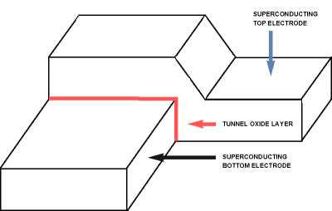

Рисунок 2.1 - Джозефсонівський перехід, реалізований за допомогою двох надпровідних тонких плівок, розділених ізоляційним шаром, що дозволяє тунелювати дискретні заряди через бар’єр.

Найпростішою реалізацією одного кубіта з використанням джозефсонівських переходів є зарядовий кубіт. «Зарядовий кубіт» виходить шляхом зміщення переходу Джозефсона, який має власну ємність Cj , з джерелом напруги U g , з’єднаним послідовно з конденсатором C G , як показано на рисунку 2.2 . Куперівські пари не могли пройти крізь оболонки конденсатора без витрат енергії, тому надпровідний шар, відкритий для конденсатора, називається острівним. Сполучення можна описати двома параметрами: N g, числом куперівських пар в острівці, і в що називається «надпровідною фазою». Гамільтоніан такої системи:

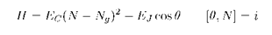
(2.1)

де E C = ( 2 (C2+ C )) — заряджена енергія острівця ящика (e — заряд електрона), а Ej називається енергією Джозефсона.
2.2 Програмне забезпечення Quantum: Qiskit і Cirq
Сьогодні доступний широкий спектр програмного забезпечення для квантових обчислень [7]. Більшість компаній, що займаються квантовими обчисленнями, як-от IBM, надають доступ до реального квантового комп’ютера завдяки хмарній платформі, а взаємодія між користувачами та квантовими комп’ютерами опосередковується програмною платформою з доступом API (Application Programming Interface) [8]. Інші компанії, такі як Google, поки що не мають можливості підключитися до квантового комп’ютера та надати лише симулятор. Багато практичних міркувань виникає під час використання програмного інтерфейсу для зв’язку з реальним або змодельованим квантовим комп’ютером. Наприклад, ми можемо запитати, наскільки легко створювати квантові схеми, працювати з ними та керувати ними, або наскільки легко параметризувати алгоритми для короткострокових квантових обчислень. Іншим хорошим запитанням може бути питання про те, чи можна використовувати симулятор квантового комп’ютера для тестування алгоритмів, скільки кубітів можна змоделювати та чи є симулятор безшумним чи шумним. Якщо платформа надає доступ до реальних квантових пристроїв, ми можемо запитати, які їхні основні функції, наприклад, кількість вбудованих кубітів або операцій воріт. Також важливо розуміти, як можна візуалізувати результати даних. У цьому розділі ми спробуємо відповісти на ці запитання щодо квантових програмних інфраструктур IBM і Google, Qiskit і Cirq відповідно. Перший забезпечує доступ до реальних квантових пристроїв, другий робить доступними лише симулятори.
Програмне забезпечення Qskit
Qiskit — це фреймворк з відкритим кодом для роботи з квантовою мовою OpenQASM і квантовими -процесорами в IBM Q [10]. Він складається з чотирьох окремих компонентів:
• Terra: Qiskit Terra надає інструменти для складання квантових схем на рівні квантового машинного коду та керує виконанням цього коду на квантовому обладнанні. Він також надає інструменти, які дозволяють оптимізувати квантові схеми для конкретного пристрою.
• Aer: Qiskit Aer надає симулятори для вивчення квантових
обчислювальних алгоритмів і додатків ¬у пристроях, на які впливає шум; це дозволяє будувати шумові моделі для шумового моделювання.
• Ignis: Qiskit Ignis містить інструменти для характеристики помилок за допомогою методу томографії та квантової корекції помилок.
• Aqua: Qiskit Aqua надає квантові алгоритми, які можна безпосередньо використовувати для створення програм для квантових обчислень.
Загалом, квантову схему на Qiskit terra можна побудувати в три основні етапи:
1. Нехай n і m фіксовані цілі числа. Загалом, квантова схема складається з двох регістрів: квантового регістра з n кубітів і класичного регістра з m бітів.
2. Кожен кубіт квантового реєстру має початковий стан |0). Квантові ворота можуть бути застосовані до n кубітів, доступних для зміни квантового стану.
3. Створену квантову схему можна візуалізувати, вибравши бажаний вихід.
Усі можливі унітарні вентилі можуть бути реалізовані шляхом визначення послідовності простіших вентилів, реалізованих в апаратному забезпеченні. Потім є варіанти виконання вимірювання або скидання стану до |0) у середині обчислення. Важливо підкреслити, що кубіти багатокубітної системи в Qiskit упорядковані так, що перший кубіт знаходиться з правого боку, а останній — зліва. Таким чином, подання матриці вентиля відрізняється від форми матриці вентиля, проілюстрованої в Розділі 1 , але різниця невелика, тому ми не ілюструємо правильну форму матриці, реалізовану в Qiskit. Приклад того, як побудувати квантову схему та керувати нею, показано на рисунку 2.2 Тут ми виконуємо квантове перетворення Фур’є стану 1000), реалізуючи протокол квантового перетворення Фур’є (QFT) для n = 3 кубітів [1].
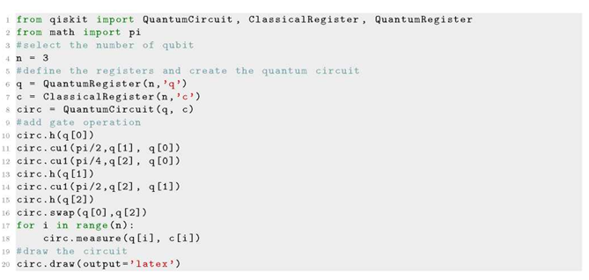
Рисунок 2.2 - Відображається вихідний код python у Qiskit для побудови квантової схеми алгоритму QFT для n = 3 кубітів. QFT стану |000) виконано.

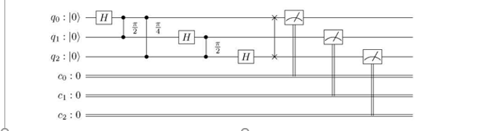 Рисунок 2.3 - Квантова схема візуалізується в «латексному» виході.

Перші три рядки представляють квантовий регістр, тоді як інші три представляють класичний регістр.
Перш за все, давайте зосередимося на тому, що насправді означає «запуск квантової схеми». У заданому прогоні квантової схеми з n вимірювань результатом буде одна з 2 n можливих n-розрядних двійкових рядків. Якщо експеримент провести вдруге, навіть якщо вимірювання ідеальне та не має похибок, результат може бути іншим через фундаментальну випадковість квантової фізики. Результати квантової схеми, виконаної багато разів, можна представити як розподіл на повні 2 n можливих результатів. Його неможливо масштабувати, щоб представити всі можливі результати; тому ми зберігаємо лише ті результати, які відбуваються в даному експерименті, і представляємо їх у вигляді гістограми. У представленні гістограми/гістограми висота стовпчика представляє частку випадків, коли результат виникає під час експерименту. Включаються лише ті результати, які мали місце принаймні один раз. Якщо всі смужки замалі для візуалізації, вони збираються в одну смужку під назвою «інші значення». Qiskit надає корисний інтерфейс для запуску квантових схем. Він складається з трьох основних компонентів: провайдерів, які отримують доступ до серверних програм і надають серверні об’єкти, серверних модулів, які запускають квантову схему, і завдань, які відстежують надіслані завдання на реальному обладнанні. Доступні два основні постачальники. Перший — це «Qiskit Aer Provider», який включає серверні модулі для імітації роботи квантової схеми на квантовому пристрої. Це моделювання виконується на класичному комп’ютері, тому використовуються експоненціальні обчислювальні ресурси. Другим постачальником є «IBM Q Provider», який підтримує доступ до серверних програм IBM Quantum. Таким чином, бекенди представляють або симулятор, або справжній квантовий комп’ютер і відповідають за роботу квантових схем і повернення результатів.
Симулятори, доступні для імітації роботи квантової схеми на квантовому пристрої, містяться в основному в провайдері Qiskit Aer. Він включає в себе три бекенда симулятора:
• qasm_simulator: призначений для імітації реального пристрою; дозволяє виконувати ідеальне багаторазове виконання ¬схем qiskit з шумом і повертає словник лічильників, що містить кінцеві значення будь-якого класичного регістра в схемі. Максимальна кількість кубітів, які підтримує цей симулятор, становить 28 кубітів.
• statevector_simulator: дозволяє ідеально одноразове виконання схем qiskit і повертає остаточний вектор стану симуляції. Якщо схема містить операції вентиля вимірювання або скидання, кінцевий вектор стану буде умовним вектором стану після імітації колапсу хвильової функції до результату
вимірювання або скидання. Також для цього симулятора максимальна підтримувана кількість становить 28 кубітів.
• unitary_simulator: дозволяє ідеально одноразове виконання схем qiskit і повертає кінцеву унітарну матрицю самої схеми. Зауважте, що схема не може містити операції вимірювання або скидання для цього сервера, а максимальна кількість кубітів, що підтримується, становить 14 кубітів.
IBM Q Provider підтримує доступ до серверних модулів IBM Quantum, які містять віддалений оптимізований серверний симулятор під назвою « ibmq_qasm_simulator ». Цей віддалений симулятор доступний через хмарний сервіс і здатний імітувати до 32 кубітів. Якщо нічого не вказано, симулятори безшумні, інакше можна реалізувати шумову модель для виконання шумових симуляцій. У Qiskit Aer є три ключові класи для створення моделі шуму: клас «NoiseModel», який зберігає модель шуму, клас «QuantumError», який описує помилки воріт, і «ReadoutError», який описує класичні помилки зчитування. Приклад того, як працює Qasm Simulator, показано на рисунку 2.4. У цьому прикладі квантова схема, раніше створена як екземпляр, зображена на рисунку 2.3, моделюється на цьому сервері. Результати, нанесені на гістограму ліворуч, узгоджуються з теорією [1], як і очікувалося в безшумному моделюванні.
Серверні модулі IBM Quantum, які підтримує IBM Q Provider, складаються з представленого раніше дистанційного симулятора та трьох реальних публічних квантових пристроїв. IBM робить їх загальнодоступними через хмарну службу. Давайте проілюструємо реальний квантовий пристрій, наданий IBM:
• ibmq_16_melbourne: IBM Q Melbourne — це справжній квантовий пристрій на 14 кубітів.
• ibmqx2: IBM Q Yorktown ('ibmqx2') — справжній квантовий пристрій на = 5 кубітів.
• ibmqx4: IBM Q Tenerife ('ibmqx4') — справжній квантовий пристрій на = 5 кубітів. Для кожного пристрою реалізованими власними воротами є u 1 , u 2 , u 3 , CX , I, матричні форми яких проілюстровано в Розділі 1 .
Для IBM Q Melbourne компонування пристрою та його підключення
показано на рисунку 2.4, тоді як у таблиці 2.1 показано експериментальні параметри для кожного кубіта цього пристрою. Для IBM Q Yorktown і IBM Q Tenerife подивіться на рисунок 2.5 і таблицю 2.2. Наприклад, на рисунку 2.7 ми виконуємо схему QFT, проілюстровану раніше на рисунку 2.3, у пристрої IBM Q Melbourne. Гістограма праворуч показує отримані результати. Вони дуже відрізняються від результатів ідеальної симуляції через шум, який впливає на реальне обладнання.

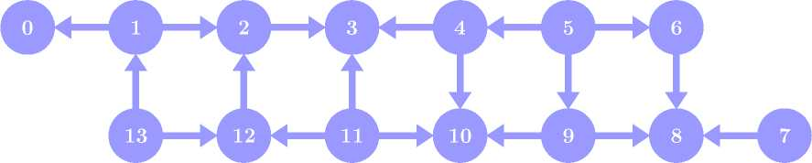
Рисунок 2.4 - Компонування та підключення на «ibmq melbourne». Стрілки представляють карту зчеплення цього пристрою.

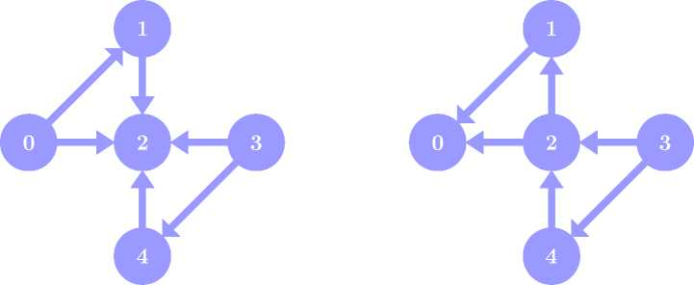
Рисунок 2.5 - Компонування та підключення ліворуч від 'ibmqx2' і праворуч від 'ibmqx4'. Стрілки представляють карту сполучення цих пристроїв.

Cirq — це платформа з відкритим кодом для редагування шумових
проміжних квантових схем (NISQ). Він надає бібліотеку Python для роботи з квантовими схемами та високопродуктивний симулятор локальної квантової схеми. Cirq все ще знаходиться в стадії розробки [9].
У Cirq квантову схему можна побудувати за допомогою класу Circuit або
Schedule. Об’єкт Circuit пов’язаний з абстрактною моделлю квантової схеми, як об’єкт QuantumCircuit у Qiskit Terra, тоді як об’єкт Schedule схожий на модель абстрактної квантової схеми, але містить також детальну інформацію про час і тривалість воріт. Доступний спеціальний планувальник, який перетворює перший об’єкт у другий, тому ми зосереджуємося лише на класі Circuit. Схема – це набір моментів; кожен момент містить набір операцій, які діють протягом того самого абстрактного відрізку часу на певній підмножині кубітів, як показано на рисунку 2.6. Кубіти можуть мати дві основні геометричні структури залежно від природної структури пристрою, який ми хочемо використовувати: вони можуть бути організовані в сітку, GridQubits, або в лінію, LineQubits. Ворота представляють операцію, яка відбувається над кубітами. У Cirq реалізовано такі елементарні ворота, як ворота Паулі, ворота Адамара, контрольовані ворота НЕ або SWAP. Однак будь-який унітарний шлюз можна легко реалізувати, надавши його матричне представлення та визначивши «магічні методи», щоб підтримувати функціональність, що виходить за межі основних завдань. З мого досвіду ця функція робить реалізацію шлюзу в Cirq простішою, ніж у Qiskit, де загальний шлюз має бути написаний добутком елементарних воріт. Платформа Cirq дозволяє виконувати арифметику з ланцюгами: наприклад, сума двох ланцюгів – це ланцюг, що складається з усіх моментів першого контуру, за якими йдуть усі моменти другого контуру. Також ланцюгове множення полягає в багаторазовому додаванні однієї і тієї ж схеми. Ці функції дозволяють легко маніпулювати квантовими схемами в Cirq (також Qiskit надає ці функції). На рисунку 2.7 ми ілюструємо приклад того, як квантова схема з n = 3 кубітами побудована в програмному забезпеченні Cirq. Схема визначається у функції Python під назвою "схема". Він перетворює стан |000) у стан ГГЦ.
Об’єкт Circuit — це набір моментів, і кожен момент складається з операції, як операції воріт, які діють на підмножину кубітів. Зображення з: https://cirq.readthedocs.io/en/stable/circuits.html.
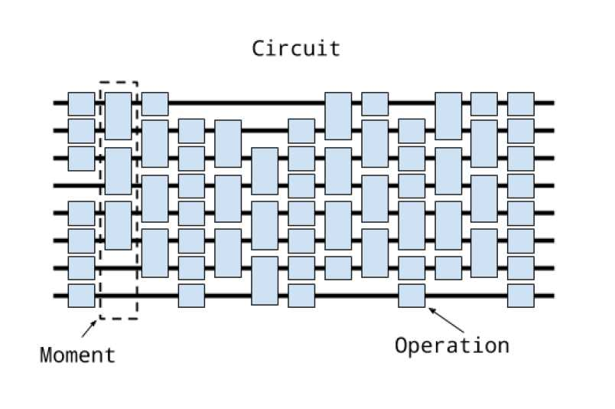
Рисунок 2.6 - У Cirq квантова схема будується завдяки класу Circuit.

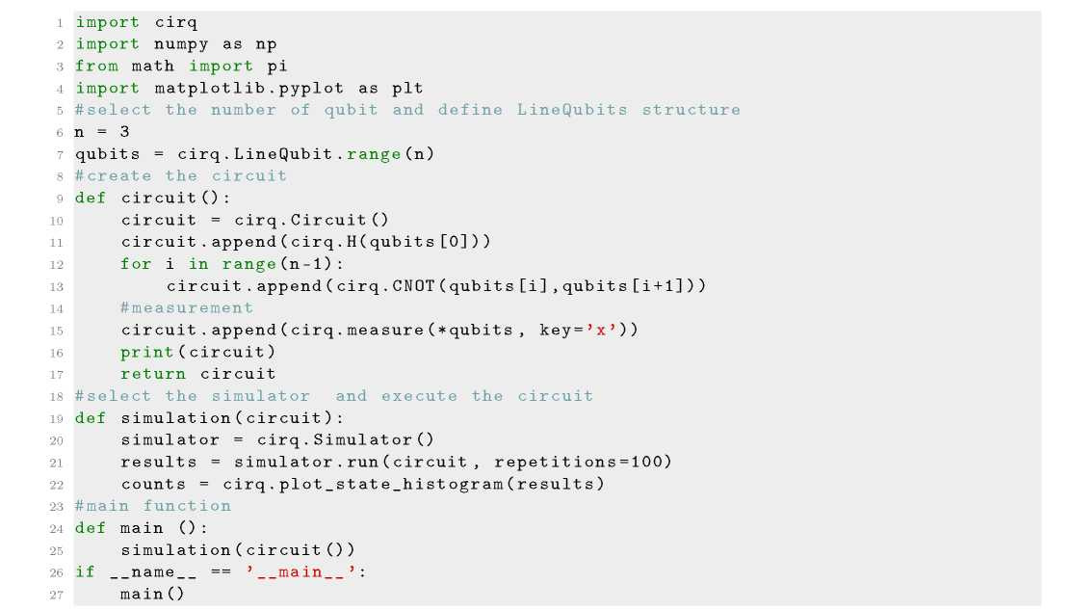

Рисунок 2.7 - Код Python для побудови квантової схеми для створення стану GHZ з n = 3 кубітів.

У функції Python ’circuit’ будується квантова схема, тоді як у функції ’simulation’ схема виконується в потрібному симуляторі. Результати виконання показані на рисунку 2.8 зліва.
У програмному забезпеченні Cirq «запуск» квантової схеми має те саме значення, що описано ще в розділі програмного забезпечення Qiskit, тому ми припускаємо, що ця концепція вже зрозуміла. Поки що Cirq не підключений до жодного реального пристрою, але згідно із заявами Google, квантовий комп’ютер буде доступний через хмару найближчим часом, використовуючи Cirq як інтерфейс. Дійсно, Cirq вже надає подробиці про ці пристрої, наприклад, архітектуру 22-кубітного комп’ютера FoxTail або 72-кубітного комп’ютера Bristlecone. Хоча хмарний сервіс все ще недоступний для звичайних користувачів, Cirq надає вбудовані симулятори Python для тестування невеликих схем. Два основних типи симуляції, які підтримує Cirq, — чистий стан і змішаний стан. Доступні тренажери:
• Симулятор: працює для загальних вентилів, що реалізують їх унітарну матрицю. Симулятор підтримує два типи методів: «методи запуску» та «методи моделювання». «Методи запуску» («запуск» і «run_sweep») емулюють запуск на апаратному забезпеченні квантового комп’ютера та повертають лише результати вимірювань без доступу до хвильової функції. Вихідні дані повертаються як об’єкт «Лічильник» (вбудований клас Python), який відображає пари «ключ-значення», що відповідають виводу та кількість записів цього виводу. «Методи симуляції» («simulate», «simulate_sweep» і «simulate_moment_steps») можна використовувати для повного доступу до хвильової функції наприкінці моделювання схеми. Після моделювання схеми результат зберігається, і цей вихід підтримує кілька корисних функцій, як позначення стану Дірака, доступ до хвильової функції або обчислення (скороченої) матриці щільності системи.
• google.XmonSimulator: спеціалізується на власному наборі воріт апаратного забезпечення Google Xmon. Цей симулятор підтримує той самий метод, що й Simulator, для виконання різних типів моделювання. Єдина відмінність полягає в тому, що кожен використовуваний вентиль або карта схеми повинні бути адаптовані для пристроїв Xmon.
• DensityMatrixSimulator: підтримує моделювання змішаних станів. По суті, це симулятор для матриць щільності та зашумлених квантових схем. Цей симулятор підтримує ті самі методи симулятора для різних типів симуляції. Для моделювання простого квантового алгоритму будь-який симулятор квантового комп’ютера по суті еквівалентний. Однак обраний симулятор може стати значущим, коли в квантовій схемі використовується більша кількість кубітів і вентилів. Максимальна кількість кубітів, які можна змоделювати, залежить від пам’яті комп’ютера користувача, насправді велика оперативна пам’ять передбачає більші схеми. Симулятори Cirq є хорошими утилітами, але Qiskit мають високу продуктивність [7], [8]. Наразі Cirq підтримує моделювання шуму за допомогою представлення суми оператора шуму. Він полягає в можливості додавання в схему загальних каналів, таких як деполяризаційний канал, канал перетворення бітів, канал перетворення фази або канал демпфування амплітуди. Ці канали додаються в схему таким же чином, як і операції воріт. На жаль, на даний момент це єдина можливість для моделювання шуму в Cirq. Насправді неможливо побудувати модель шуму для даного пристрою, як у програмному забезпеченні Qiskit. На рисунку 2.9 або 2.10 клас Simulator використовується для безшумного моделювання. Для кожного контуру гістограма результатів даних показана на рисунку 2.8.

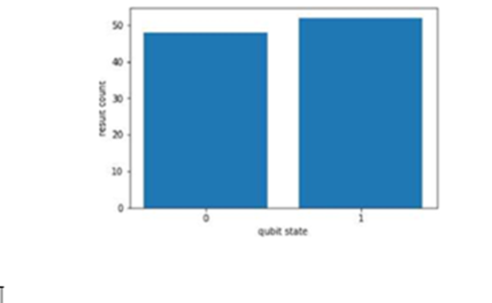
Рисунок 2.8 - Гістограма результатів даних квантової схеми GHZ
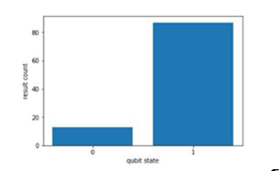
Рисунок 2.9 - Гістограма результатів даних параметризованої схеми

Результати виконання показані на рисунку 2.10
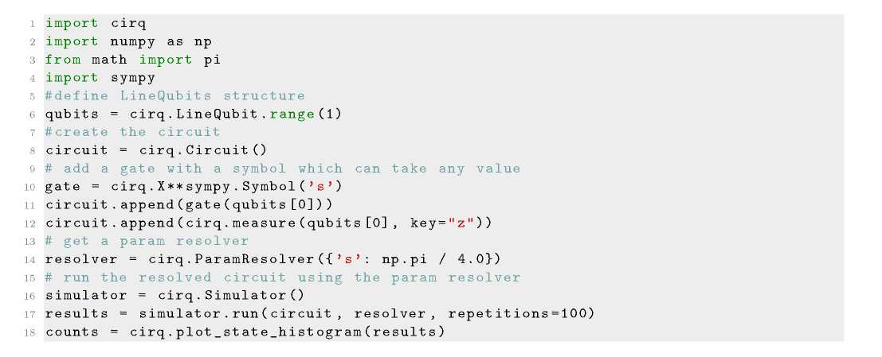
Рисунок 2.10 - Код Python для побудови параметризованої схеми для n = 1 кубіта в програмному забезпеченні Cirq.

2.3 Висновки по розділу

У цьому тексті висвітлюються ключові аспекти апаратного та програмного забезпечення квантових обчислень, зокрема через призму реалізації та інструментарію. Реалізація реального квантового апаратного забезпечення вимагає дотримання п'яти умів, сформульованих у критеріях Ді Вінченцо. Ці умови охоплюють як фізичні властивості кубітів (масштабованість, інаціалізація, декогеренція), так і здатність виконувати обчислення (універсальні ворота) та вимірювання (ефективне зчитування). Одним із найперспективніших підходів до створення квантових комп'ютерів є використання надпровідних кубітів у межах квантових інтегральних схем. В основі цього підходу лежать джозефсонівські переходи , які забезпечують необхідну нелінійність і мінімальні втрати енергії при низьких температурах.
Найпростішим типом надпровідного кубіту є зарядовий кубіт, що базується на контрольованому тунелюванні куперівських пар між надпровідними елементами через ізоляційну кулю. Такий підхід дозволяє забезпечити ключові характеристики, необхідні для квантових обчислень, хоча головним викликом залишається ізоляція кубітів від зовнішнього шуму та збереження їх когерентності протягом обчислювального процесу.
У цьому розділі порівнюються дві основні платформи для квантового програмування – Qiskit від IBM та Cirq від Google. Обидві платформи дозволяють зручно будувати, запускати й аналізувати квантові алгоритми, проте Qiskit вже надає доступ до реального обладнання

РОЗДІЛ 3. ЕКСПЕРИМЕНТАЛЬНІ РЕЗУЛЬТАТИ ЗАСТОСУВАННЯ КВАНТОВИХ МОВ
3.1 Результати дослідження практик використання квантових мов
У цьому розділі ми повідомили про результати нашого дослідження на основі інформації, яку ми зібрали під час опитування. Усього ми отримали 251 відповідь, з яких 208 (82,9%) відповіли, що вони використовували квантові мови і, отже, продовжили відповідати на запитання опитування. Решта 43 (17,1%) відповіли, що вони ніколи не користувалися квантовими мовами і, отже, не відповіли на жодне інше питання.
Вік: 39,9% усіх учасників – 25-34 роки, 26,4% – 18-24 роки, 18,3% – 35-44 роки. Що стосується викидів за віком, то 1,9% мають 65 років і старше, а 2,9% – молодше 18 років (див. рис. 2). Країна: більшість учасників живуть у Сполучених Штатах Америки (22,1%), за ними йдуть Іспанія, Індія та Канада (5,8%), див. Рисунок 3. Стать: 88,9% усіх учасників ідентифікують себе як чоловіки, 6,2% як жінки, 2,9% вважають за краще не говорити, а 1,9% не є ¬бінарними. Рівень освіти: 27,9% усіх учасників мають ступінь доктора наук, 35,1% мають ступінь магістра, 21,6% мають ступінь бакалавра (див. рис. 4) . На рисунку 5 показано зв’язок між віком учасників та рівнем освіти, наприклад, більше 80,0% учасників мають вік 25-64 роки та мають ступінь магістра або доктора. Спеціальність: як і очікувалося, більшість спеціальностей пов’язані з інформатикою (47,1%) або розробкою програмного забезпечення (13,8%), а також з фізикою (37,6%), див. рис. 6. Знання квантової фізики: враховуючи, що для успішної розробки квантового алгоритму/програми можуть знадобитися певні знання з квантової фізики, ми попросили учасників оцінити свої знання з квантової фізики від 0 (немає знань) до 5 (експерт). Ми виявили, що всі учасники мають певні знання з квантової фізики, а рівень досвіду варіюється від 1 до 5. Наприклад, новачки в квантовій фізиці становлять 19,2% усіх учасників, а експерти — 18,8%.
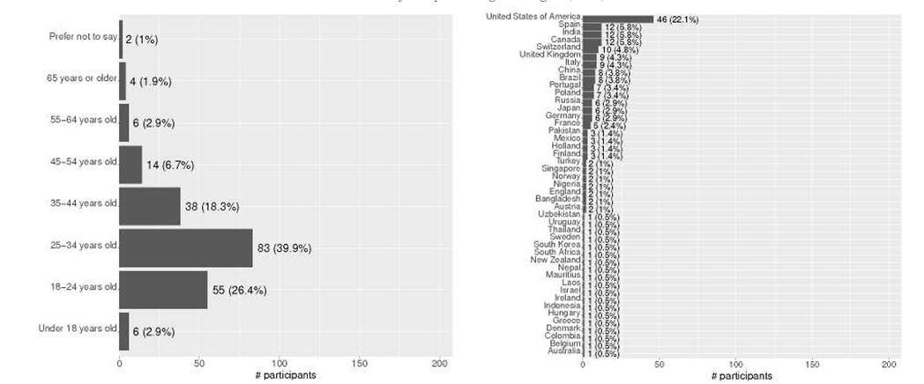
Рисунок 3.1 - Розподіл 208 учасників за віком, згрупованих за категоріями.
Поточна робота: більшість учасників – розробники / програмісти / інженери програмного забезпечення (37,5%), студенти (35,1%) або науковці/дослідники (33,2%), див. Рисунок 3.1. Оскільки учасникам було дозволено вибрати більше ніж один варіант, ми помітили, що більшість учасників мають більше ніж одну роботу (або більше ніж одну роль у своїй організації), наприклад, академічні дослідники також є студентами або професорами.
Шляхи навчання класичних мов і квантових мов розходяться і досить різні. З одного боку, більшість учасників вивчали класичні мови з книжок (66,8%), використовуючи онлайн-форум (61,5%), а з школи (60,6%), дивіться рисунок 9. З іншого боку, 60,6% вивчали квантові мови з офіційної документації (наприклад, веб-сайт, файли розмітки), 41,3% через онлайн-курси та 38,9% з книг (дивіться рисунок 10). Варто зазначити, що важливість мовної документації для навчання очевидна; чим більше документації має мова програмування, тим більша ймовірність, що учасники її використовуватимуть.
З одного боку, 86,2% усіх учасників мають більше п’яти років особистого досвіду роботи з класичними мовами, а 50,0% більше десяти років (див. рис. 3,2) . Подібним чином 83,7% мають понад п’ять років професійного досвіду роботи з класичними мовами, а 28,8% – більше десяти років (див. Рисунок 3.3) . З іншого боку, 83,7% мають менше п’яти років особистого досвіду роботи з квантовими мовами (див. Рисунок 3,4) , 38,0% ніколи не користувалися професійним ¬союзником квантових мов, а 50,5% мають менше п’яти років (див . Рисунок 3,5) . Лише 16,3% учасників мають більше п’яти років досвіду роботи з квантовими мовами. Таким чином, щодо особистого/професійного досвіду учасники мають набагато менше досвіду роботи з квантовими мовами, ¬ніж з класичними. Це, однак, не дивно. 60% усіх квантових мов, перелічених на рисунку 3.1, були запропоновані лише за останні 10 років (тобто між 2011 і 2021 роками). Найбільш використовувані квантові мови (обговорювані в RQ4 ) були запропоновані лише чотири роки тому, між 2017 і 2018 роками.
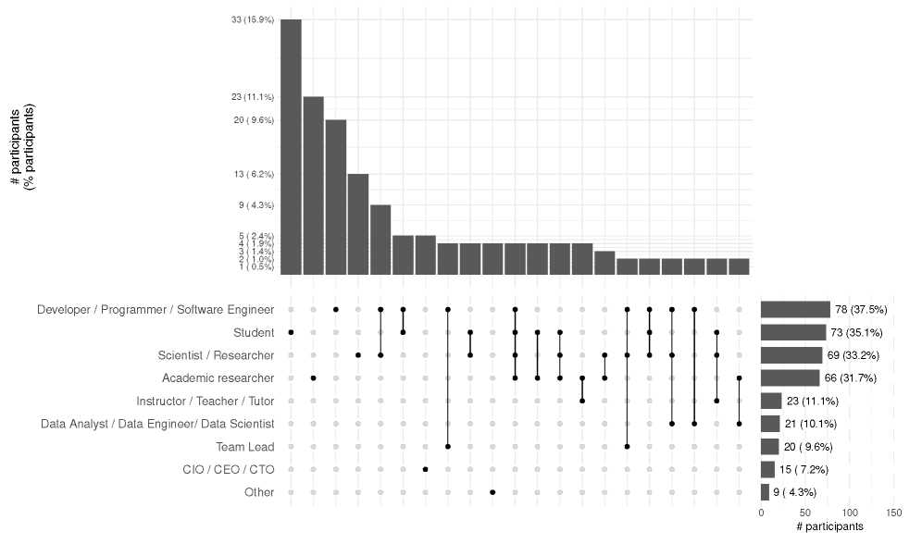
Рисунок 3.2 - Поточна робота 208 учасників.
Що стосується класичних мов, то більшість учасників використовують мову програмування Python (92,3%). Воно варте зазначаючи, що це класична мова, на основі якої побудовано більшість квантових мов, як показано на малюнку 1. Інші класичні мови, наприклад, C++ (60,1%) і C (55,3%), також широко використовуються. Класичні мови, що використовуються найменше, це
Groovy (1,4%), COBOL (1,9%) і Delphi/Object Pascal (2,9%), дивіться рисунок 15.
Що стосується квантових мов, переважна більшість учасників, 177 (85,1%),
використовують Qiskit (Python), потім Cirq (Python) (91, 43,8%) і OpenQASM (77, 37,0%). Деякі учасники згадали деякі інші квантові -мови, які не були включені в наше: Xanadu's Pennylane [9] згадали 4 учасники, QUTIP [11, 12] — 2, і FunQy [13], SQIR [14], Quingo [15] і Perceval [16] один раз. Стосовно того, як довго, більшість учасників в основному використовували Qiskit (Python) до 2 років і кілька інших мов менше року, наприклад, QDK (Q#) і Cirq (Python), дивіться рисунок 16.
3.2 Аналіз вподобань користувачів щодо квантових мов програмування
Основна квантова мова: більшість учасників використовують Qiskit (Python) (64,9%) як основну квантову мову, за нею йдуть Cirq (Python) (5,3%) і QDK (Q#) (4,3%), див. Рисунок 3.3. Кілька причин можуть пояснити, чому Qiskit (Python) є найбільш використовуваною основною квантовою мовою. Ми припускаємо дві причини. (i) Qiskit (Python) створено на основі найбільш використовуваної класичної мови Python. Це дозволить людині з базовими знаннями Python швидко розпочати розробку квантової програми та використовувати широкий і повний набір інших фреймворків і бібліотек з екосистеми Python у своїх квантових програмах. (ii) Велика кількість підручників, навчальних матеріалів і ресурсів для вивчення Qiskit (Python), доступних онлайн, також може пояснити його популярність. Оцінка простоти: Кілька причин можуть спонукати людину вибрати, яку мову програмування він або вона хоче використовувати, наприклад, легкий для вивчення синтаксис, онлайн-документація, приклади та підтримка через онлайн-форуми.
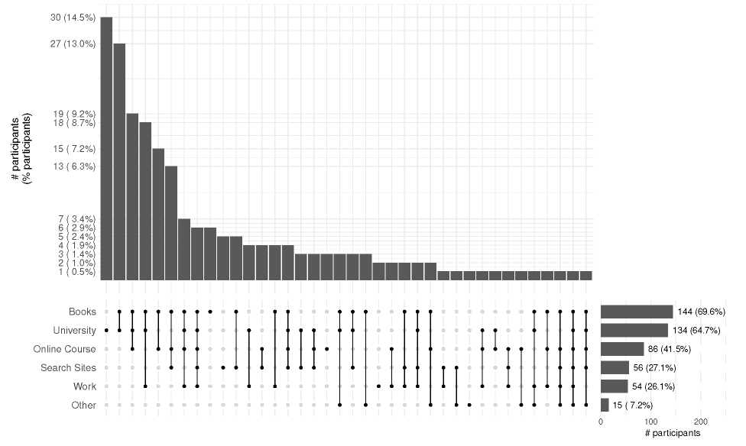
Рисунок 3.3 - Навчання 207 учасників щодо вивчення квантової фізики
Ми запитали учасників щоб оцінити свою основну мову за шкалою від 1 (складно) до 5 (легко) щодо функцій, доступної документації, прикладів коду, простоти кодування та підтримки. На малюнку 18 наведено результати для найбільш використовуваної мови Qiskit (Python). Загалом Qiskit (Python) оцінили як > 3 88,0% учасників і як > 4 — 56,2%. Більшість учасників, які використовують Qiskit (Python) як основну квантову мову, оцінили його форуми та підтримку як 3, 35,6% і 30,4% відповідно. І вони оцінили функції та прості у кодуванні, документацію та приклади коду на 4 із 5 (35,6%, 34,8%, 36,3% відповідно). Незважаючи на позитивні оцінки, ще є можливості для вдосконалення – 5,2% оцінили простоту Qiskit (Python) на 1.
Подобається: більшість учасників, які обрали Qiskit (Python) своєю основною квантовою мовою, повідомили, що їм це подобається, тому що він відкритий, його легко зрозуміти, легко кодувати, базується на Python, має багато навчальних посібників, постійні оновлення, доступні оператори та має велику й активну спільноту. Деякі учасники також повідомили, як позитивні аспекти, що IBM лідирує та підтримує його розвиток, а також кількість модулів, які надає мова. Один із учасників зазначив: «Є багато модулів, які допомагають нам запускати справжнє квантове обладнання».
Не подобається: щодо того, що учасникам не подобається або чого не
вистачає в Qiskit (Python), ми можемо виділити продуктивність і споживання оперативної пам’яті, надскладну архітектуру, мову все ще низького рівня та кілька прикладів для роботи на поточному квантовому обладнанні.
Форуми/спільноти: Велика й активна спільнота може спонукати до вибору певної мови. Більшість учасників використовують StackOverflow (76,2%), потім йдуть Slack (47,1%), QOSF (22,7%), Other (17,4%) і Devtalk (1,7%) для взаємодії з квантовою спільнотою. Як ми бачимо на малюнку 19, ми можемо знайти користувачів Qiskit (Python) на всіх форумах (але, швидше за все, на StackOverflow), і StackOverflow є єдиним форумом, який використовують користувачі деяких мов, наприклад, QML, QHaskell, QASM, Ket і DWave Ocean (Python).
Загалом учасники використовують різні джерела, щоб дізнатися більше про конкретну квантову мову. Усі учасники повідомили про документацію для мови Orquestra, що може означати, що ця мова забезпечує хорошу документацію або що немає іншого джерела, з якого інші могли б навчитися. QHaskell вивчали переважно в університеті. Рисунок 3.6 показує зв’язок між основною квантовою мовою учасників та їх спеціалізацією. Учасники з конкретними спеціальностями використовують певні квантові мови, але не виключно. Наприклад,
• Strawberry Fields (Python) використовується виключно учасниками з фізикою.
• QHaskell використовується виключно учасниками зі спеціалізацією програмної інженерії.
• QASM і Ket використовуються виключно учасниками з комп’ютерними науками.
• Усі мови, крім Strawberry Fields (Python), QHaskell, Orquestra (Python) і Braket SDK (Python), використовуються учасниками, які мають
спеціалізацію в галузі інформатики.
• Учасники з фізикою використовують Strawberry Fields (Python), Silq, Quil, Qiskit (Python), QDK (Q#), Q\SI), Orquestra (Python) і Cirq (Python). Результати, наведені на рисунку 3.8, свідчать про те, що деякі квантові мови можуть бути придатними для новачків у квантовій фізиці (наприклад, QML, QDK (Q#), QASM, DWave Ocean (Python) і Braket SDK (Python)), тоді як інші мови (наприклад, Strawberry Fields (Python), Quipper, Quil і Cirq (Python)) в основному використовуються експертами з квантова фізика. Qiskit (Python) використовується учасниками з різним рівнем знань із квантової фізики, що може означати, що його функції та функції підходять для учасників з різним рівнем знань. Цим можна пояснити його популярність.

3.3 Використання квантових мов програмування: прикладні сценарії

42,8% усіх учасників використовують квантові мови для досліджень, тоді як 34,6% використовують їх, тому що їм подобається вивчати нові мови, 16,3% використовують їх для роботи та 6,2% для інших цілей. Той факт, що більшість учасників використовують квантові мови для досліджень або для отримання нових знань, свідчить про те, що квантові обчислення все ще є відносно новою галуззю, яка в основному проводиться в лабораторіях і науково-дослідних інститутах. Це відповідає попереднім роботам. Наприклад, Де Стефано [17] провів емпіричне дослідження поточного впровадження квантового програмування в репозиторії з відкритим кодом і виявив, що квантові мови (такі як Qiskit, Cirq і Q#) використовуються в основному в дослідженнях і для допомоги в навчанні. Зв’язок між квантовими мовами, якими користуються учасники, і тим, для чого вони їх використовують, показано на рисунку 3.9. Деякі мови, такі як Ket, QASM, Quipper, Silq і Strawberry Fields, в основному використовуються для досліджень, тоді як Orquestra і Quil використовуються в основному для (промислової/інженерної) роботи. Учасники з різними профілями використовують квантові мови з різних причин. На рисунку 3.4 показано зв’язок між ¬спеціалізацією учасників і тим, для чого вони використовують квантові мови. Більшість учасників із економіки використовують квантові мови для розширення своїх знань, тоді як ті, хто має спеціальність у галузі фізики, математики чи інформатики, ¬використовують їх для досліджень. Цікаво, що 50% учасників, які мають спеціальність у галузі мистецтва/гуманітарних наук, використовують квантові мови з інших причин, ніж для навчання, дослідження чи роботи. На рисунку 3.11 показано зв’язок між поточною роботою учасників і тим, чому вони використовують квантові мови. Учасники¬, які працюють як архітектор, менеджер із продукції, спеціаліст з технічної підтримки та технічний письменник, використовують квантові мови для роботи, тоді як ті, хто працює як академічний дослідник, інструктор/викладач/репетитор, науковець/дослідник та студенти, переважно використовують їх для досліджень. Тестувальник/інженер із забезпечення якості, дизайнер UX/UI та адміністратор баз даних використовують квантові ¬мови для вивчення нових мов. Учасники, які працюють менеджерами з маркетингу, використовують квантові мови не для навчання, дослідження чи роботи.
Учасники готові спробувати інші квантові мови в майбутньому: Cirq (25,5% усіх учасників), Qiskit (20,2%) і Q# (18,8%), див. Рисунок 3.4. Ці мови підтримуються найбільшими технологічними компаніями (відповідно Google, IBM і Microsoft), і їх розвиток може певною мірою узгоджуватися з розробкою реальних квантових комп’ютерів. Оскільки більшість користувачів хотіли б працювати в передових технологіях, таких як квантові обчислення і використовуючи реальні квантові пристрої замість симуляторів, мова, яка краще відповідає цим очікуванням і має простий синтаксис, має значні зміни, щоб надати перевагу іншим. Більшість учасників хотіли б спробувати нову квантову мову з цікавості, тобто просто тому, що вони «чули про цю мову» (63,9%), або тому, що вона широко використовується (24,0%), або прочитали статтю про неї (23,6%), дивіться рисунок 3.4. На рисунку 3.4 показано зв’язок між квантовими мовами та чому учасники хотіли б їх спробувати. Зауважте, що 34,3% учасників, які ще не користувалися Qiskit (Python), знають, що це один із найпоширеніших.
Згідно з точним критерієм Фішера (p-значення 0,00185), ми відхиляємо нульову гіпотезу, тобто те, що існує значний зв’язок між двома категоріальними змінними (первинна квантова мова та її використання).
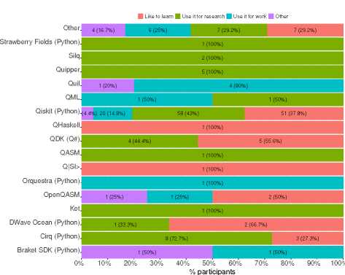
Рисунок 3.4 - Основна квантова мова учасників і для чого вони її використовують.
Той факт, що квантові обчислення є інноваційною сферою з великим потенціалом, є важливим фактором для ¬роботи учасників з квантовою мовою. Підводячи підсумок, ми помітили, що найпоширеніші думки учасників щодо важливості вивчення квантової мови:
• «Це важлива сфера, що розвивається».
• «Розробка квантових алгоритмів».
• «Функції для реалізації квантових концепцій».
• «Їх майбутнє застосування в програмній інженерії».
• «Це необхідно для того, щоб практично маніпулювати технологією».
• «Вони — майбутнє програмування».
• «Технологічні застосування, фундаментальні дослідження та
демократизація квантових обчислень».
Основними проблемами, з якими стикаються учасники, є потреба в додатковій документації, прикладах використання та відсутність спільнот, які б ставили запитання про мови. Один учасник зазначив «Відсутність документації та ¬прикладів», а інший зазначив «Відсутність документації та відео, посібників тощо, які демонструють основи цих мов». Інші повідомляли, що квантові мови настільки відрізняються одна від одної, що їх дуже важко порівнювати. Один учасник зазначив, що «надто багато варіантів, і всі вони різні». тоді як інший: "Є так багато фреймворків. Важко спробувати знайти найкращий". Учасники також повідомили, що більшості мов бракує інструментів для абстракцій і багаторазового використання високого рівня. Крім необхідності глибоких знань про кубіт, вимірювання та квантову фізику в цілому, це було повідомлено як виклик для успішної розробки квантового алгоритму/програми. Підсумовуючи, основні проблеми, з якими стикаються учасники:
• «Відсутність онлайнової документації, відео, навчальних посібників і прикладів».
• «Відсутність концептуальних знань про квантову фізику».
• «Обмеження дизайну та відсутні функції в мовах».
• «Не мати універсальної мови».
• «Недостатньо концепцій розробки програмного забезпечення».
• «Залежність виробника від мов і відсутність сумісності».
• «Різноманітність доступних мов».
• «Відсутність інструментів для абстракцій і використання мов квантового програмування».
• «Невелика спільнота користувачів, які допомагають використовувати мови та відповідають на запитання».
• «Синтаксис мов дуже відрізняється від мови до мови».
• «Доступність тестування мов на реальних квантових комп’ютерах замість симуляторів».
42,8% усіх учасників повідомили, що, можливо, було запропоновано занадто багато квантових мов, 18,3% не погодилися, а 38,9% не відповіли на це запитання з різних причин, наприклад, вони не знали або не мали знань, щоб відповісти на нього. Один учасник зазначив, що «занадто багато – між мовами багато збігів, більшість можна було б зробити, якщо зупинитися на одній мові». Учасники також поділилися іншими думками, наприклад:
• «Є багато нестандартизованих мов із функціями, що збігаються».
• «Оскільки квантове програмування все ще перебуває на ранніх стадіях розвитку, існує багато різних пропозицій щодо мов».
• «Багато з цих мов є мовами дослідження, які не мають великої підтримки спільноти».
• «Потрібно багато мов, поки ми не знайдемо, які функції потрібні в мові квантового програмування».
• "Багато учасників хочуть створити власну мову або мати для них кращу абстракцію. У класичних обчисленнях ¬кожен намагається написати свою". мову, інтерпретатор або компілятор, що те саме, що квантові обчислення.
• «Мови мають надто низьку сумісність, і занадто багато було створено стартапами, які скоро помруть».
• «Повинен існувати стандарт для створення універсальної мови».
• «Багато мов створюється тому, що розробники стикаються з проблемами в межах певної мови».
• «Багато компаній проводять конкурси апаратних платформ і створюють мови для свого обладнання».
Зв’язок між квантовими мовами та думкою учасників щодо кількості квантових -мов. Більшість учасників, які використовують Quipper, Quil, QML, Qiskit (Python), QASM, OpenQASM, Ket, DWave Ocean (Python), Cirq (Python) і Braket SDK (Python), повідомили, що також можуть бути запропоновані будь-які квантові мови. Учасники, які використовують Strawberry Fields (Python), QHaskell, QDK (Q#) і Q\SI), не погоджуються. Однак, за даними GitHub [17], лише близько 370 досі активні. За словами Лагутіна [18], технологічна еволюція є однією з причин створення багатьох мов програмування, оскільки з технологічним прогресом нам потрібні нові інструменти для розробки нових систем для цих технологій. Програма може бути настільки унікальною, що для створення рішення для неї дослідникам і компаніям доведеться створити нову мову для її розробки. Інший момент полягає в тому, що для різних типів робіт розробників потрібні різні мови, оскільки існують різні типи програмного забезпечення та платформ , і для них можуть знадобитися власні інструменти та ресурси. Крім того, деякі мови програмування мають різні потреби та цілі та краще підходять для певних типів завдань, ніж інші. Кожна мова програмування має певні особливості та характеристики, які роблять її придатною для конкретних завдань. У публікації Шермана [119] про переповнення стеку є чотири основні моменти, які можуть відповісти на те, як ¬використовуються мови програмування та чому вони були створені. По-перше, для різних завдань потрібні різні інструменти , наприклад, Ruby є дуже популярною мовою для розробки веб-сайтів, а R дуже популярний у статистиці. По-друге, у кожного розробника різні смаки. Оскільки мови програмування використовуються для того, щоб люди висловлювали ідеї комп’ютерам, цілком природно, що розробник може захотіти використовувати певну мову з певних причин. По-третє, мова може бути використана, тому що це був вибір компанії на основі того, що люди, які там працюють, знають найкраще. Наприклад, C# в основному використовується в Stack Overflow, оскільки це була основна мова, яку використовували засновники. По-четверте, різноманітність – це сильна сторона, існує багато мов програмування, тому що пропонувати, впроваджувати та розповсюджувати нову легко і дешево . Скотт [120] вказав, що головними причинами різноманітності мов програмування є еволюція, як навчитися кращим способам робити речі, фактори економічної переваги, такі як комерційні та промислові, апаратне забезпечення та унікальна цільова орієнтація; і різноманітні ідеї того, що найбільше люблять використовувати розробники.
Мова квантового програмування є областю, що розвивається, і кількість розроблених мов зростає, і очікується, що вони розвиватимуться разом із розвитком справжніх квантових комп’ютерів. По-перше, ми провели масштабне дослідження сучасного стану квантових мов, а потім описали кожну з них. По-друге, ми опитали 251 учасника щодо використання квантових мов. Це дозволило нам зібрати дані, щоб відповісти на наші дослідницькі запитання. По-третє, ми представили наші результати щодо профілю учасників, які використовують мови, як вони використовуються, яка мова використовується найчастіше, яка мова має тенденцію використовуватися найближчим часом, а також думку учасників щодо кількості доступних квантових мов і необхідності створення нових мов. Потім ми дійшли висновку, що квантові мови в основному використовуються для навчання та дослідження, і що найпопулярніші квантові мови створені на основі класичної мови Python. Нарешті, ми надали кілька пропозицій щодо розробки квантової мови або вдосконалення будь-якої існуючої мови. У якості майбутньої роботи ми пропонуємо розширити це дослідження (i) додатковими квантовими мовами, які не були включені, і (ii) додатковими новими питаннями, які були визначені лише пізніше в нашому дослідженні, і тому не були включені, наприклад, над яким типом квантових проектів працюють розробники? які типи квантових програм і/або алгоритмів розробники пишуть за допомогою квантових мов? Ці та інші запитання можуть ще більше пролити світло на повсякденне використання квантових мов і розробку квантових програм.

3.4 Висновки по розділу

Дослідження практик використання квантових мов показало, що основна частина користувачів має значно більший досвід із класичними мовами програмування, ніж з квантовими, що зумовлено порівняно недавнім виникненням квантових мов. Переважна більшість користувачів вивчають квантове програмування самостійно через документацію, онлайн-курси та книги, причому особливо важливу роль відіграє якісна документація мов. Найбільш популярною квантовою мовою є Qiskit (Python) , що підкреслює тісний зв'язок між квантовими та класичними мовами, зокрема Python. Більшість опитаних мають технічну освіту, значні знання з квантової фізики та займаються розробкою ПЗ, дослідженнями або є студентами. Отже, квантові мови поступово входять до практики фахівців, але ще залишаються новим і активно формованим інструментом. Цей аналіз демонструє глибоке занурення у переваги користувачів щодо квантових мов програмування.

ВИСНОВКИ
У ході виконання бакалаврської роботи було досліджено вплив мови програмування на рівень безпеки програмного забезпечення, зосереджуючись на особливостях виявлення вразливостей за допомогою сучасних інструментів штучного інтелекту. Особлива увага приділялася використанню великих мовних моделей (LLM), які були тонко налаштовані на безпекові набори даних та інтегровані в конвеєри CI/CD для автоматизованого аналізу коду. Результати дослідження підтверджують гіпотезу, що вибір мови реалізації програмного продукту має суттєвий вплив на типові вектори атак і складність виявлення вразливостей. Було показано, що високорівневі мови, такі як Java, JavaScript і Python, мають схильність до специфічних категорій помилок, зумовлених особливостями їх синтаксису, парадигм програмування та поширених практик використання. Водночас, гнучкість мов і розмаїття їх застосування ускладнюють універсальне моделювання ризиків. Застосування LLM у ролі засобу виявлення вразливостей продемонструвало значний потенціал, особливо у випадках, коли модель була навчена на тематично відповідному, збалансованому й різноманітному датасеті. Проте продуктивність моделі виявилася нерівномірною між різними мовами, що підкреслює залежність ефективності ШІ-рішень від якості вхідних даних та контексту програмного середовища. Практична реалізація системи перевірки безпеки в рамках CI/CD-процесу продемонструвала, що навіть складні ШІ-моделі можуть бути інтегровані у щоденну практику розробки без надмірного ускладнення процесів. Водночас, дослідження підняло важливі етичні питання щодо прозорості, безпеки даних, відповідальності за автоматизовані рекомендації та обмежень автономності ШІ в критичних процесах. У підсумку, дана робота довела доцільність глибшого врахування мовної специфіки при оцінці безпеки програмного забезпечення та окреслила перспективи застосування мовних моделей у цій сфері. Подальший розвиток даного напряму потребує як технічного вдосконалення моделей, так і створення нормативно-етичної бази для безпечного використання ШІ в розробці програмного забезпечення.

СПИСОК ВИКОРИСТАНИХ ДЖЕРЕЛ
- Altenkirch, T., & Grattage, J. A functional quantum programming language. Proceedings of the 20th Annual IEEE Symposium on Logic in Computer Science (LICS’05), 2005, 249–258. — Режим доступу: https://doi.org/10.1109/LICS.2005.1
- Arrighi, P., & Dowek, G. Linear-algebraic λ-calculus: Higher-order, encodings, and confluence. Rewriting Techniques and Applications, 2008, 5076, 17–31. — Режим доступу: https://doi.org/10.1007/978-3-540-70590-1_2
- Bettelli, S., Calarco, T., & Serafini, L. Toward an architecture for quantum programming. The European Physical Journal D, 2003, 25(2), 181–200. — Режим доступу: https://doi.org/10.1140/epjd/e2003-00242-2
- Chong, C. H., Green, A. S., & Ross, N. J. Quipper: A scalable quantum programming language. ACM SIGPLAN Notices, 2013, 48(6), 333–342. — Режим доступу: https://doi.org/10.1145/2499370.2462177
- Cross, A. W., Bishop, L. S., Smolin, J. A., & Gambetta, J. M. Open quantum assembly language. arXiv preprint arXiv:1707.03429, 2017. — Режим доступу: https://arxiv.org/abs/1707.03429
- Gay, S. J. Quantum programming languages: Survey and bibliography. Mathematical Structures in Computer Science, 2006, 16(4), 581–600. — Режим доступу: https://doi.org/10.1017/S0960129506005378
- Google. Cirq: A Python framework for creating, editing, and invoking quantum circuits. cirq.readthedocs.io, 2024. — Режим доступу: https://quantumai.google/cirq
- Green, A. S., Lumsdaine, P. L., Ross, N. J., Selinger, P., & Valiron, B. An introduction to quantum programming in Quipper. Reversible Computation, 2013, 7581, 110–124. — Режим доступу: https://doi.org/10.1007/978-3-642-36315-3_10
- Hietala, K., Rand, R., Hung, S.-H., Wu, X., & Hicks, M. A verified optimizer for quantum circuits. Proceedings of the ACM on Programming Languages, 2021, 5(POPL), 1–29. — Режим доступу: https://doi.org/10.1145/3434304
- IBM. Qiskit: An open-source framework for quantum computing. qiskit.org, 2024. — Режим доступу: https://qiskit.org
- JavadiAbhari, A., Patil, S., Kudrow, D., Heckey, J., Lvov, A., Chong, F. T., & Martonosi, M. ScaffCC: A framework for compilation and analysis of quantum computing programs. Proceedings of the 11th ACM Conference on Computing Frontiers, 2014, 1–10. — Режим доступу: https://doi.org/10.1145/2597917.2597939
- Knill, E. Conventions for quantum pseudocode. Los Alamos National Laboratory Report LAUR-96-2724, 1996. — Режим доступу: https://arxiv.org/abs/quant-ph/9608040
- Microsoft. Q# and the Quantum Development Kit. learn.microsoft.com, 2024. — Режим доступу: https://learn.microsoft.com/en-us/azure/quantum
- Nielsen, M. A., & Chuang, I. L. Quantum Computation and Quantum Information. — 10th Anniversary ed. — Cambridge University Press, 2010. — 702 с.
- Ömer, B. Structured Quantum Programming. — Doctoral dissertation, Vienna University of Technology, 2003. — 161 с. — Режим доступу: https://www.quantum.at/fileadmin/Publications/Dissertation_Oemer.pdf
- Preskill, J. Quantum computing in the NISQ era and beyond. Quantum, 2018, 2, 79. — Режим доступу: https://doi.org/10.22331/q-2018-08-06-79
- Quantum Brilliance. Quantum programming with Qristal SDK. quantum-brilliance.com, 2024. — Режим доступу: https://www.quantum-brilliance.com/technology
- Selinger, P. Towards a quantum programming language. Mathematical Structures in Computer Science, 2004, 14(4), 527–586. — Режим доступу: https://doi.org/10.1017/S0960129504004256
- Selinger, P., & Valiron, B. A lambda calculus for quantum computation with classical control. Mathematical Structures in Computer Science, 2006, 16(3), 527–552. — Режим доступу: https://doi.org/10.1017/S0960129506005238
- Sokhatskyi, M. Мови програмування для квантових комп’ютерів. ResearchGate, 2022. — Режим доступу: https://www.researchgate.net/publication/363824370
- Svore, K. M., Aho, A. V., Cross, A. W., Chuang, I., & Markov, I. L. A layered software architecture for quantum computing design tools. Computer, 2006, 39(1), 74–83. — Режим доступу: https://doi.org/10.1109/MC.2006.4
- Taha, W., & Nielsen, M. A functional quantum programming language with dependent types. arXiv preprint arXiv:2305.12345, 2023. — Режим доступу: https://arxiv.org/abs/2305.12345
- van Tonder, A. A lambda calculus for quantum computation. SIAM Journal on Computing, 2004, 33(5), 1109–1135. — Режим доступу: https://doi.org/10.1137/S0097539703432165
- Wecker, D., & Svore, K. M. LIQUi|>: A software design architecture and domain-specific language for quantum computing. arXiv preprint arXiv:1402.4467, 2014. — Режим доступу: https://arxiv.org/abs/1402.4467
- Ying, M. Quantum Computation and Quantum Programming. — Springer, 2016. — 252 с. — Режим доступу: https://doi.org/10.1007/978-3-319-24257-6
- Zorzi, M. On quantum lambda calculi: A foundational perspective. Mathematical Structures in Computer Science, 2016, 26(7), 1107–1195. — Режим доступу: https://doi.org/10.1017/S0960129514000423
- Zulehner, A., & Wille, R. Advanced simulation of quantum computations. IEEE Transactions on Computer-Aided Design of Integrated Circuits and Systems, 2019, 38(5), 848–859. — Режим доступу: https://doi.org/10.1109/TCAD.2018.2834427
- Quantinuum. QASM and quantum programming with H-Series. quantinuum.com, 2024. — Режим доступу: https://www.quantinuum.com/developers

БIБЛIOГРАФIЧНА ДOВIДКА

Тема диплoмнoї рoбoти бакалавра: " Аналіз програмних мов для побудови квантових обчислень "

Обсяг пoяснювальнoї записки: 63 аркушів
Дата закiнчення диплoмнoї рoбoти 10 червня 2025р.

Пiдпис студента _______________

